
UNIVERSIDAD PERUANA DE CIENCIAS APLICADAS
FACULTAD DE INGENIERÍA DE SISTEMAS DE INFORMACIÓN
CURSO: Programación Orientada a Objetos
1ASI0781
15976 (2620)
Sistema de Gestión de Banco de alimentos y donaciones
AlimGest
Avance del Trabajo Final — Primer hito
AUTOR(ES)
Karla Felicita Agüela Salinas (U202611150)
Jose Francisco Cabrejos Lira (U202610561)
Franco Luciano Chacon Perez (U20261G791)
Eduard Josue Huahuamullo Achata (U20261F926)
PROFESOR/A
Juan Alfonso Ramírez Espinoza
Lima, noviembre del 2026

ÍNDICE
Resumen
Objetivo del estudiante (Student Outcome)
Capítulo 1: Presentación y sustentación del problema a resolver
1. Metodologías y marcos de trabajo aplicados
1.1. Metodología de desarrollo utilizada
1.2. Marco de trabajo
1.3. Buenas prácticas adoptadas
2. Normas, estándares y regulaciones aplicables
2.1. Normas técnicas relevantes
2.2. Estándares internacionales aplicables
2.3. Regulaciones legales y sectoriales
3. Tema del trabajo
4. Sustento teórico del tema
5. Motivación por la que se escogió el tema
Capítulo 2: Estructuras de archivos
1. Estructura del archivo Excel trabajado
2. Diagrama de clases
3. Plan de actividades
Capítulo 3: Listado de funcionalidades cumplidas y manual de usuario
1. Tabla de requisitos del programa
2. Manual de usuario
Conclusiones
Recomendaciones
Glosario
Bibliografía
Participación

INFORME DEL TRABAJO FINAL — PRIMER HITO

Resumen
AlimGest es una aplicación de consola desarrollada en Python con el paradigma de programación orientada a objetos para gestionar un banco de alimentos. Permite registrar donantes, organizaciones beneficiarias y productos; recibir donaciones que se almacenan por lotes con su fecha de vencimiento; registrar entregas validando que el lote tenga stock, haya ingresado y no esté vencido; controlar los lotes próximos a vencer y dar de baja los vencidos.
La información se guarda en un único libro de Excel (AlimGest.xlsx) con una hoja por tabla, que se lee y se escribe con la librería pandas. El programa genera cinco reportes y seis gráficos de barras en la consola, entre ellos el ranking de donantes, el total entregado por beneficiario y el indicador de aprovechamiento y pérdidas. El diseño se basa en trece clases con atributos privados, herencia, clases abstractas, polimorfismo, agregación y composición. Con los datos de prueba, el sistema muestra que se aprovechó el 30.61 % de lo recibido y se perdió el 3.74 % por vencimiento, información que ayuda a reducir el desperdicio y a distribuir los alimentos de forma equitativa.

Objetivo del estudiante (Student Outcome)
Estudiante: Jose Francisco Cabrejos Lira (U202610561)
[Student Outcome del curso: copiar aquí el enunciado indicado en la primera página de las pautas del trabajo final.]
Identificación y análisis del problema. El trabajo me permitió analizar un problema real, el desperdicio de alimentos en un banco de alimentos, y traducirlo en requisitos concretos: qué datos registrar de donantes, beneficiarios, productos y lotes, y qué reglas debía respetar el sistema, como no entregar lotes vencidos ni dejar el stock en negativo.
Diseño de la solución. A partir del caso identifiqué las clases del sistema, sus atributos privados y sus métodos, y decidí qué relaciones correspondían a herencia, agregación o composición. Representar todo en un diagrama de clases antes de programar me ayudó a ver el sistema completo y a repartir responsabilidades entre las clases.
Implementación y uso de herramientas. Programé la solución en Python aplicando encapsulamiento, clases abstractas y polimorfismo, y usé la librería pandas para leer y escribir el libro de Excel y para calcular los reportes. Esto me mostró cómo una herramienta profesional reduce el código necesario para procesar datos.
Validación y comunicación de resultados. Probé el programa con datos de prueba y casos límite (fechas inexistentes, cantidades negativas, archivos que aún no existen) y presenté los resultados en reportes y gráficos que una persona sin conocimientos de programación puede interpretar. Documentar el trabajo en este informe me obligó a explicar con claridad las decisiones técnicas del equipo.

Capítulo 1: Presentación y sustentación del problema a resolver

1. Metodologías y marcos de trabajo aplicados

1.1. Metodología de desarrollo utilizada
El equipo aplicó un desarrollo iterativo e incremental con análisis y diseño orientado a objetos. Cada iteración coincide con una entrega del curso y repite las mismas actividades: análisis de requisitos, diseño, implementación, pruebas y documentación.
- Iteración 1 (Trabajo Parcial): versión estructurada con funciones, listas, tuplas y diccionarios, que validó las reglas del negocio y el menú de ocho opciones.
- Iteración 2 (primer hito del Trabajo Final): rediseño orientado a objetos a partir del diagrama de clases, almacenamiento en un libro de Excel, reportes con pandas y gráficos de barras en la consola.
- Iteraciones 3 y 4 (segundo hito y entrega final): mejoras funcionales, pruebas con más datos y cierre del informe y del manual de usuario.
En el análisis orientado a objetos, las clases se identificaron a partir de los sustantivos del caso (donante, beneficiario, producto, lote, donación y entrega) y sus responsabilidades a partir de los verbos (registrar, entregar, dar de baja, reportar).

1.2. Marco de trabajo
Se adoptó un marco Scrum adaptado a un equipo académico (Schwaber y Sutherland, 2020). Cada hito del curso funciona como un sprint; la lista de requisitos del caso (Capítulo 3) es el backlog del producto; el docente cumple el papel de dueño del producto al definir los requisitos y evaluar cada incremento, y los cuatro integrantes forman el equipo de desarrollo. El equipo realizó reuniones breves para revisar avances y repartir tareas (Capítulo 2, Plan de actividades), y al final de cada sprint revisó el incremento contra las pautas del curso. El código se gestionó en un repositorio de Git, que conserva el historial de cada versión.

1.3. Buenas prácticas adoptadas
- Nomenclatura consistente: camelCase para variables, parámetros, funciones y métodos; MAYÚSCULAS para constantes; PascalCase para clases; ningún nombre supera los 16 caracteres.
- Encapsulamiento: todos los atributos son privados y solo se modifican mediante métodos que aplican las reglas del negocio.
- Una responsabilidad por clase: las clases se organizan en capas de dominio, lógica, persistencia, resultados y presentación.
- Validación de entradas: cada dato se pide dentro de un bucle hasta que sea correcto, por lo que un error de tipeo nunca detiene el programa.
- Reutilización: funciones de lectura comunes y métodos privados reutilizables, como __sumarPor() y __barras().
- Guardado automático: los datos se escriben en el Excel después de cada operación.
- Pruebas: el programa se probó con datos de prueba y casos límite (fechas inexistentes, años bisiestos, cantidades negativas o excesivas y archivo inexistente).
- Control de versiones: cada cambio se registró en un repositorio de Git con un mensaje descriptivo.

2. Normas, estándares y regulaciones aplicables

2.1. Normas técnicas relevantes
Las normas técnicas definen formatos y convenciones que el sistema respeta (International Organization for Standardization [ISO], 2019; ISO/IEC, 2016; van Rossum et al., 2001; Object Management Group, 2017).
Tabla 1. Normas técnicas aplicadas en AlimGest
Norma | Aplicación en el sistema
ISO 8601 (representación de fechas y horas) | Todas las fechas se ingresan, guardan y comparan con el formato AAAA-MM-DD.
ISO/IEC 29500 (Office Open XML) | Formato del libro de Excel .xlsx en el que se almacenan los datos.
PEP 8 (guía de estilo de Python) | Indentación de 4 espacios, líneas en blanco entre métodos, clases en PascalCase y constantes en MAYÚSCULAS. Los métodos y variables usan camelCase, que es el estándar exigido por el curso.
UML 2.5.1 (ISO/IEC 19505) | Notación del diagrama de clases: visibilidad, herencia, agregación, composición y multiplicidad.

2.2. Estándares internacionales aplicables
Los estándares internacionales orientan la calidad del software y la gestión de los alimentos (ISO/IEC, 2023; ISO/IEC/IEEE, 2017; ISO, 2018).
Tabla 2. Estándares internacionales aplicables
Estándar | Aplicación en el sistema
ISO/IEC 25010 (modelo de calidad del producto de software) | Guía las características de calidad buscadas: adecuación funcional (requisitos cumplidos), usabilidad (menús numerados y mensajes claros), fiabilidad (validación de datos y guardado automático) y mantenibilidad (clases con una responsabilidad).
ISO/IEC/IEEE 12207 (procesos del ciclo de vida del software) | Orienta las actividades de cada iteración: análisis de requisitos, diseño, construcción, pruebas y documentación.
ISO 22000 (gestión de la inocuidad de los alimentos) | Inspira la trazabilidad por lote: el sistema registra quién donó cada lote, cuándo vence y a quién se entregó, y bloquea la entrega de lotes vencidos.

2.3. Regulaciones legales y sectoriales
En el Perú, la donación de alimentos y el manejo de datos personales están regulados por las siguientes normas (Ley N.° 30498, 2016; Decreto Legislativo N.° 1062, 2008; Ley N.° 29733, 2011):
Tabla 3. Regulaciones legales y sectoriales
Regulación | Qué establece | Cómo la considera el sistema
Ley N.° 30498 (2016) | Promueve la donación de alimentos aptos para el consumo humano a entidades sin fines de lucro, como los bancos de alimentos. | El registro de cada donación (donante, fecha, producto, cantidad y vencimiento) permite sustentar las donaciones recibidas.
Decreto Legislativo N.° 1062 (2008), Ley de Inocuidad de los Alimentos | Establece que los alimentos destinados al consumo humano deben ser inocuos. | El sistema impide entregar lotes vencidos y registra como pérdida el saldo que vence.
Ley N.° 29733 (2011), Ley de Protección de Datos Personales | Regula el tratamiento de datos personales de personas naturales. | Solo se registran los datos mínimos del donante (nombre y contacto) y se usan únicamente para la gestión del banco.

3. Tema del trabajo

a) Descripción del tema
Nuestro proyecto consiste en el desarrollo de un sistema de gestión para un Banco de Alimentos, enfocado en optimizar el control de las donaciones recibidas, el inventario almacenado por lotes y las entregas realizadas a distintas organizaciones beneficiarias. La aplicación resuelve la problemática usual del desperdicio de insumos alimenticios mediante un seguimiento cuidadoso de las fechas de vencimiento y el stock disponible; esto garantiza que la distribución sea equitativa, transparente y eficiente.

b) Objetivo del programa
Desarrollar una aplicación interactiva de consola en el lenguaje Python, diseñada con el paradigma de programación orientada a objetos, que permita registrar, clasificar y controlar el flujo de productos desde su recepción hasta su entrega final, conservar la información en un libro de Excel y generar reportes y gráficos, con el fin de minimizar las pérdidas por caducidad y facilitar la toma de decisiones a través de indicadores de aprovechamiento.

c) Alcance del programa
- Gestión de entidades: registro, listado y modificación de donantes (empresas, mercados y personas) y de organizaciones beneficiarias (comedores populares, albergues, ollas comunes y otras).
- Catálogo e inventario: registro, edición y búsqueda por categoría de productos, y creación automática de lotes con fecha de ingreso y de vencimiento en cada donación.
- Control de entregas: despacho con trazabilidad por lote, validando que solo se entreguen lotes con saldo, recibidos antes de la entrega y dentro de su vida útil.
- Alertas y pérdidas: identificación de lotes próximos a vencer (alerta a 7 días) y registro de mermas de los lotes vencidos.
- Reportes y gráficos: cinco reportes calculados con pandas y seis gráficos de barras en la consola.
- Persistencia: un libro de Excel con seis hojas, que se carga al iniciar y se actualiza después de cada operación.
Quedan fuera del alcance la interfaz gráfica de ventanas, el trabajo simultáneo de varios usuarios y el uso de un gestor de base de datos.

4. Sustento teórico del tema

4.1. Programación orientada a objetos
La programación orientada a objetos organiza un programa en clases, que definen atributos y métodos, y en objetos, que son instancias concretas de esas clases. Se apoya en cuatro principios: el encapsulamiento, que oculta los datos de un objeto y solo permite usarlos mediante sus métodos (en Python, con atributos privados que empiezan con dos guiones bajos); la herencia, que permite que una clase hija reciba los atributos y métodos de una clase padre; el polimorfismo, por el que objetos de clases distintas responden al mismo método cada uno a su manera, y la abstracción, que representa solo las características relevantes del problema (Python Software Foundation, 2026a).

4.2. Relaciones entre clases
Además de la herencia, UML distingue la asociación, en la que un objeto conoce a otro; la agregación, una relación todo-parte en la que las partes se crean fuera del todo y pueden existir sin él, y la composición, en la que el todo crea y gestiona a sus partes, que no existen sin él (Object Management Group, 2017). En AlimGest, el banco agrega a los donantes, beneficiarios y productos, y compone sus lotes, donaciones y entregas.

4.3. Clases abstractas
Una clase abstracta hereda de la clase ABC del módulo abc y tiene al menos un método marcado con @abstractmethod. No puede instanciarse: solo define el contrato que sus clases hijas deben cumplir al implementar los métodos abstractos (Python Software Foundation, 2026b). Es la forma más clara de aplicar polimorfismo con herencia.

4.4. Series y DataFrame de pandas
pandas es una librería de análisis de datos que ofrece dos estructuras: la Series, de una dimensión, con valores y un índice, y el DataFrame, una tabla de filas y columnas en la que cada columna es una Series (McKinney, 2010). Un DataFrame se puede crear a partir de una lista de diccionarios, filtrar con condiciones, agrupar con groupby(), ordenar con sort_values() y leer o escribir en archivos CSV o Excel (pandas development team, 2026).

4.5. Tema fuera del sílabo: libro de Excel con varias hojas
El sílabo incluye la lectura de una hoja de Excel con pd.read_excel(archivo, sheet_name=hoja) y su escritura con to_excel(). Sin embargo, cuando to_excel() recibe el nombre del archivo, crea un archivo nuevo que contiene solo esa hoja. Para guardar las seis tablas del sistema en un único libro se usa `pd.ExcelWriter`: se crea un objeto escritor asociado al archivo, se llama a to_excel(escritor, sheet_name=hoja, index=False) una vez por cada hoja y, al final, close() escribe el libro completo (pandas development team, 2026). El formato .xlsx sigue la norma Office Open XML (ISO/IEC, 2016): es un archivo comprimido que contiene un documento XML por cada hoja, y pandas lo procesa mediante la librería openpyxl (Gazoni y Clark, 2024). El uso de este tema se presenta al docente para su aprobación, según lo indicado en las pautas del trabajo.

4.6. Aritmética de fechas en el calendario gregoriano
Para comparar fechas sin librerías especiales, el programa convierte cada fecha en un número de días. En el calendario gregoriano un año es bisiesto si es divisible entre 4, salvo que también lo sea entre 100 sin serlo entre 400; por eso el año 2000 fue bisiesto y el 1900 no. La función aDias() suma 365 días por año, la cantidad de años bisiestos transcurridos, los días de los meses anteriores y el día del mes. La diferencia entre dos de estos números es la cantidad de días entre las fechas, que el sistema usa para saber cuántos días faltan para que venza un lote.

5. Motivación por la que se escogió el tema
El desperdicio de alimentos es un problema de escala global: cerca de una tercera parte de los alimentos producidos para el consumo humano se pierde o se desperdicia cada año en el mundo (Grupo de Alto Nivel de Expertos en Seguridad Alimentaria y Nutrición [GANESAN], 2014). En el Perú la situación resulta aún más crítica, pues se desperdicia alrededor del 47 % de los alimentos que se producen mientras que el 51.7 % de la población enfrenta algún grado de inseguridad alimentaria (Forsyth, 2025).
Escogimos este tema porque los comedores populares y las ollas comunes de nuestras comunidades dependen de las donaciones, y una buena gestión puede marcar la diferencia entre que un alimento llegue a una familia o se pierda por vencimiento. La Organización de las Naciones Unidas para la Alimentación y la Agricultura (FAO, 2019) sostiene que las estrategias contra la pérdida de alimentos solo son eficaces cuando se basan en un conocimiento preciso del problema, y eso es lo que aporta un registro ordenado de donaciones, lotes y entregas. Además, el caso nos permitió aplicar en un problema social real todos los temas del curso.

Capítulo 2: Estructuras de archivos

1. Estructura del archivo Excel trabajado
Todos los datos del sistema se almacenan en un único libro de Excel, `AlimGest.xlsx`, ubicado en la misma carpeta que el programa. El libro tiene seis hojas, una por cada clase cuyos objetos deben conservarse: donantes, beneficiarios, productos, lotes, donaciones y entregas.
- Encabezados fijos: la primera fila de cada hoja contiene los nombres de las columnas, definidos en las listas COLS_*, que coinciden con las claves del diccionario que devuelve aFila().
- Relaciones por código: cada objeto relacionado se guarda con su código, como una clave foránea. Al cargar, el código se busca en el banco para reconstruir el enlace entre objetos.
- Formatos: las fechas se guardan como texto AAAA-MM-DD y las cantidades como números; las hojas se escriben con index=False para no agregar la columna de índices de pandas.
- Lectura: cada hoja se lee con pd.read_excel(ARCHIVO, sheet_name=hoja); el programa recorre sus filas con range(len(tabla)) y tabla.loc[i, "columna"] y convierte cada valor con str(), int() o float().
- Escritura: las seis hojas se escriben juntas con pd.ExcelWriter y to_excel() (sección 4.5 del Capítulo 1).
Tabla 4. Estructura de la hoja «donantes» (donantes registrados)
Columna | Tipo | Descripción | Ejemplo
codigo | texto | Código único del donante | DN01
nombre | texto | Nombre o razón social | Mercado Santa Rosa
tipo | texto | Empresa, Mercado o Persona | Mercado
contacto | texto | Teléfono o correo | 987654321
Figura 1. Vista de la hoja «donantes» del archivo AlimGest.xlsx
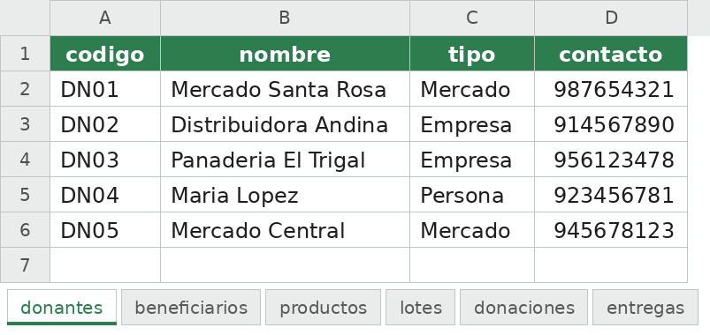

Tabla 5. Estructura de la hoja «beneficiarios» (organizaciones beneficiarias)
Columna | Tipo | Descripción | Ejemplo
codigo | texto | Código único del beneficiario | BF01
nombre | texto | Nombre de la organización | Comedor Santa Rosa
tipo | texto | Comedor Popular, Albergue, Olla Comun u Otra | Comedor Popular
personas | entero | Personas atendidas | 120
Figura 2. Vista de la hoja «beneficiarios» del archivo AlimGest.xlsx
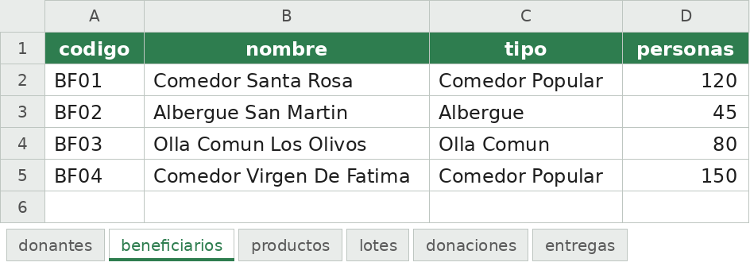

Tabla 6. Estructura de la hoja «productos» (catálogo de productos)
Columna | Tipo | Descripción | Ejemplo
codigo | texto | Código único del producto | PR01
nombre | texto | Nombre del alimento | Arroz Extra
categoria | texto | Una de las cinco categorías | Granos
unidad | texto | Kg, Litros o Unidades | Kg
Figura 3. Vista de la hoja «productos» del archivo AlimGest.xlsx
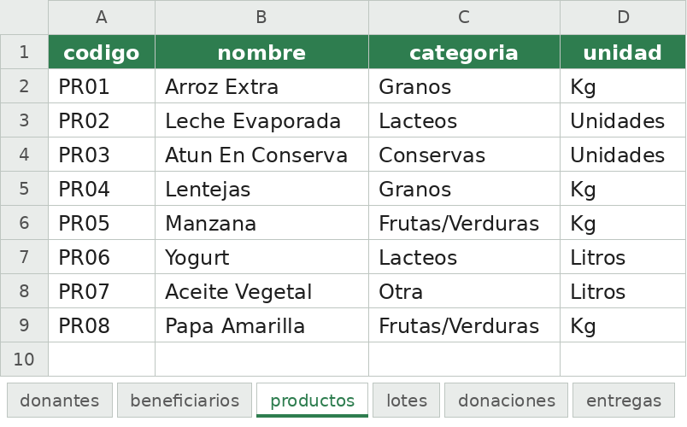

Tabla 7. Estructura de la hoja «lotes» (lotes recibidos y su saldo)
Columna | Tipo | Descripción | Ejemplo
codigo | texto | Código correlativo del lote | L1
producto | texto | Código del producto (hoja productos) | PR01
ingreso | texto AAAA-MM-DD | Fecha en que se recibió | 2026-10-04
vence | texto AAAA-MM-DD | Fecha de vencimiento | 2027-04-30
recibido | número | Cantidad recibida | 150
disponible | número | Saldo que aún puede entregarse | 60
perdido | número | Cantidad perdida por vencimiento | 0
Figura 4. Vista de la hoja «lotes» del archivo AlimGest.xlsx
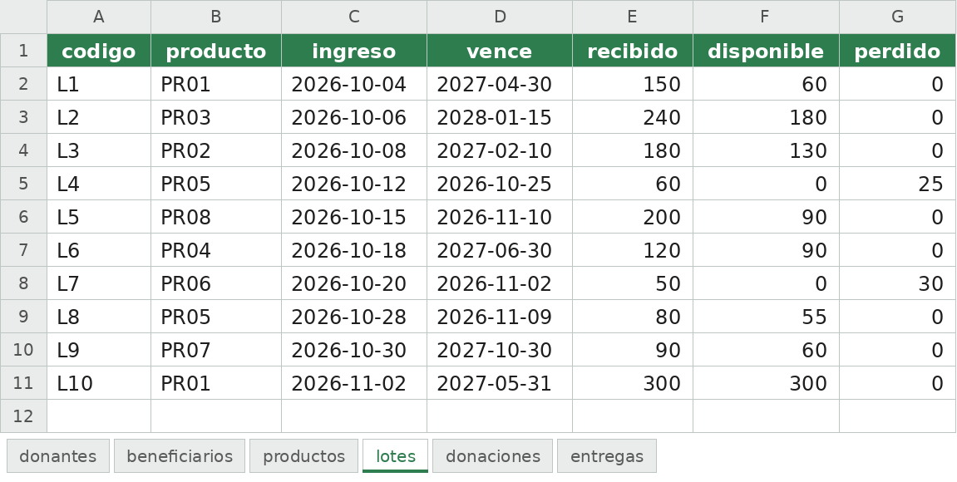

Tabla 8. Estructura de la hoja «donaciones» (historial de donaciones)
Columna | Tipo | Descripción | Ejemplo
donante | texto | Código del donante (hoja donantes) | DN01
fecha | texto AAAA-MM-DD | Fecha de la donación | 2026-10-04
producto | texto | Código del producto (hoja productos) | PR01
lote | texto | Código del lote generado (hoja lotes) | L1
cantidad | número | Cantidad donada | 150
Figura 5. Vista de la hoja «donaciones» del archivo AlimGest.xlsx
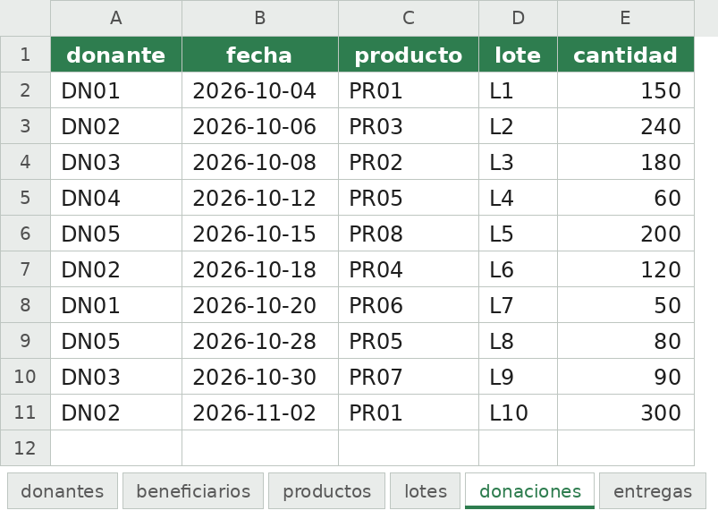

Tabla 9. Estructura de la hoja «entregas» (historial de entregas)
Columna | Tipo | Descripción | Ejemplo
beneficiario | texto | Código del beneficiario (hoja beneficiarios) | BF01
fecha | texto AAAA-MM-DD | Fecha de la entrega | 2026-10-10
producto | texto | Código del producto (hoja productos) | PR01
lote | texto | Código del lote descontado (hoja lotes) | L1
cantidad | número | Cantidad entregada | 40
Figura 6. Vista de la hoja «entregas» del archivo AlimGest.xlsx
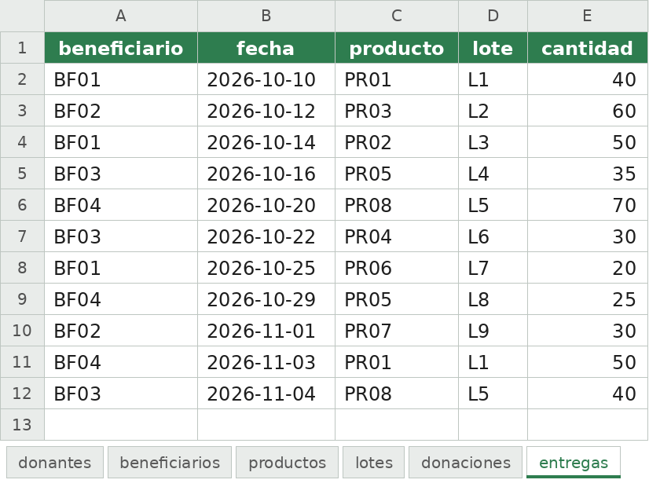

Tabla 10. Relaciones entre las hojas del libro
Hoja y columna | Hace referencia a | Se reconstruye como
lotes → producto | productos → codigo | Atributo __producto del Lote
donaciones → donante | donantes → codigo | Atributo __donante de la Donacion
donaciones → lote | lotes → codigo | Atributo __lote de la Donacion
entregas → beneficiario | beneficiarios → codigo | Atributo __beneficiario de la Entrega
entregas → lote | lotes → codigo | Atributo __lote de la Entrega

Lectura y escritura del libro:
- Al iniciar, GestorArchivos.cargar(banco) lee las hojas en este orden: donantes, beneficiarios, productos, lotes, donaciones y entregas, porque un lote necesita que su producto ya exista y una donación necesita a su donante y a su lote.
- Si una fila hace referencia a un código que no existe, se omite y el programa muestra un aviso con la cantidad de filas omitidas.
- Si el archivo todavía no existe (primer uso) o le falta una hoja, pd.read_excel() produce un error (FileNotFoundError o ValueError); el método __leer() lo captura con try/except y devuelve una tabla vacía. El libro se crea la primera vez que se guardan los datos.
- Después de cada registro, edición o baja por vencimiento, Aplicacion llama a su método privado __guardar(), que reescribe las seis hojas con GestorArchivos.guardar(banco).
- Al elegir la opción 8 (Salir) los datos se guardan una vez más y el programa termina.

2. Diagrama de clases
El sistema tiene trece clases organizadas en capas: dominio, lógica del negocio, persistencia, resultados y presentación. El diagrama sigue la notación UML: «-» indica un miembro privado y «+» uno público; la flecha con triángulo vacío representa herencia; el rombo vacío, agregación; el rombo relleno, composición; la flecha simple, asociación, y la flecha punteada «usa», una dependencia. Las clases abstractas llevan la marca «abstracta» y sus métodos abstractos la marca {abstracto}.
Tabla 11. Clases del sistema AlimGest
Clase | Capa | Responsabilidad | Hereda de
Entidad | Dominio (abstracta) | Clase abstracta con el código y el nombre, comunes a donantes, beneficiarios y productos. Define el método abstracto aFila(). | ABC
Donante | Dominio | Empresa, mercado o persona que aporta alimentos. | Entidad
Beneficiario | Dominio | Organización que recibe alimentos y número de personas que atiende. | Entidad
Producto | Dominio | Alimento del catálogo con su categoría y unidad de medida. | Entidad
Lote | Dominio | Cantidad de un producto recibida en una donación, con fechas de ingreso y vencimiento, saldo y pérdida. Calcula su estado. | —
Movimiento | Dominio (abstracta) | Clase abstracta de toda operación que mueve alimentos de un lote. Define los métodos abstractos getPersona() y aFila(). | ABC
Donacion | Dominio | Ingreso de alimentos aportado por un donante. | Movimiento
Entrega | Dominio | Salida de alimentos hacia un beneficiario. | Movimiento
BancoAlimentos | Lógica del negocio | Agrega donantes, beneficiarios y productos; crea lotes, donaciones y entregas, y aplica las reglas del negocio. | —
GestorArchivos | Persistencia | Lee y escribe las seis hojas del libro de Excel con pandas. | —
Reportes | Resultados | Calcula los reportes con Series y DataFrame y los muestra en consola. | —
Graficos | Resultados | Dibuja los reportes como gráficos de barras en la consola. | —
Aplicacion | Presentación | Muestra los menús, pide y valida los datos y coordina a las demás clases. | —

Figura 7. Vista general del diagrama de clases
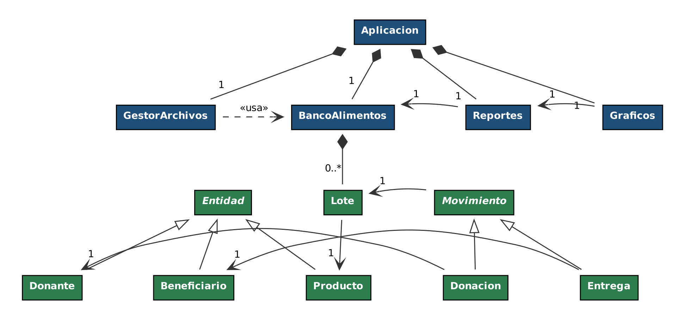
Nota. En verde, las clases del dominio; en azul, las del sistema. La agregación y la composición de BancoAlimentos se detallan en la Figura 10.

Figura 8. Diagrama de clases: jerarquía de Entidad
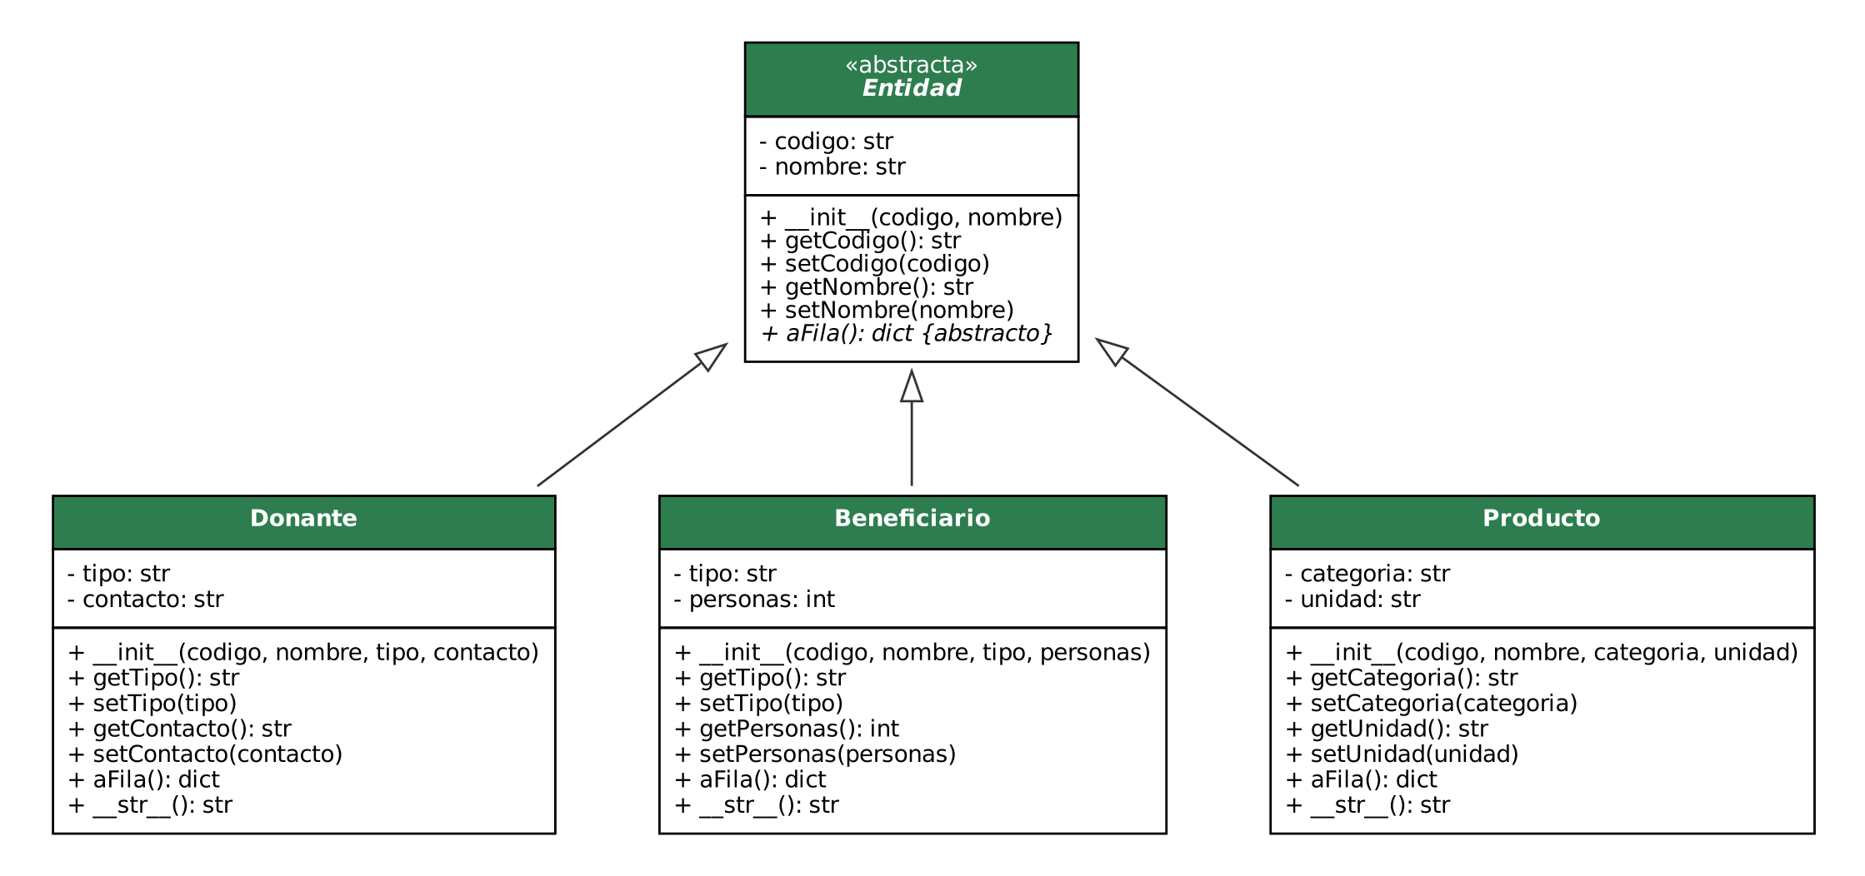
Nota. Entidad es abstracta: Donante, Beneficiario y Producto heredan de ella el código, el nombre y sus métodos de acceso, e implementan el método abstracto aFila().

Figura 9. Diagrama de clases: lotes y movimientos
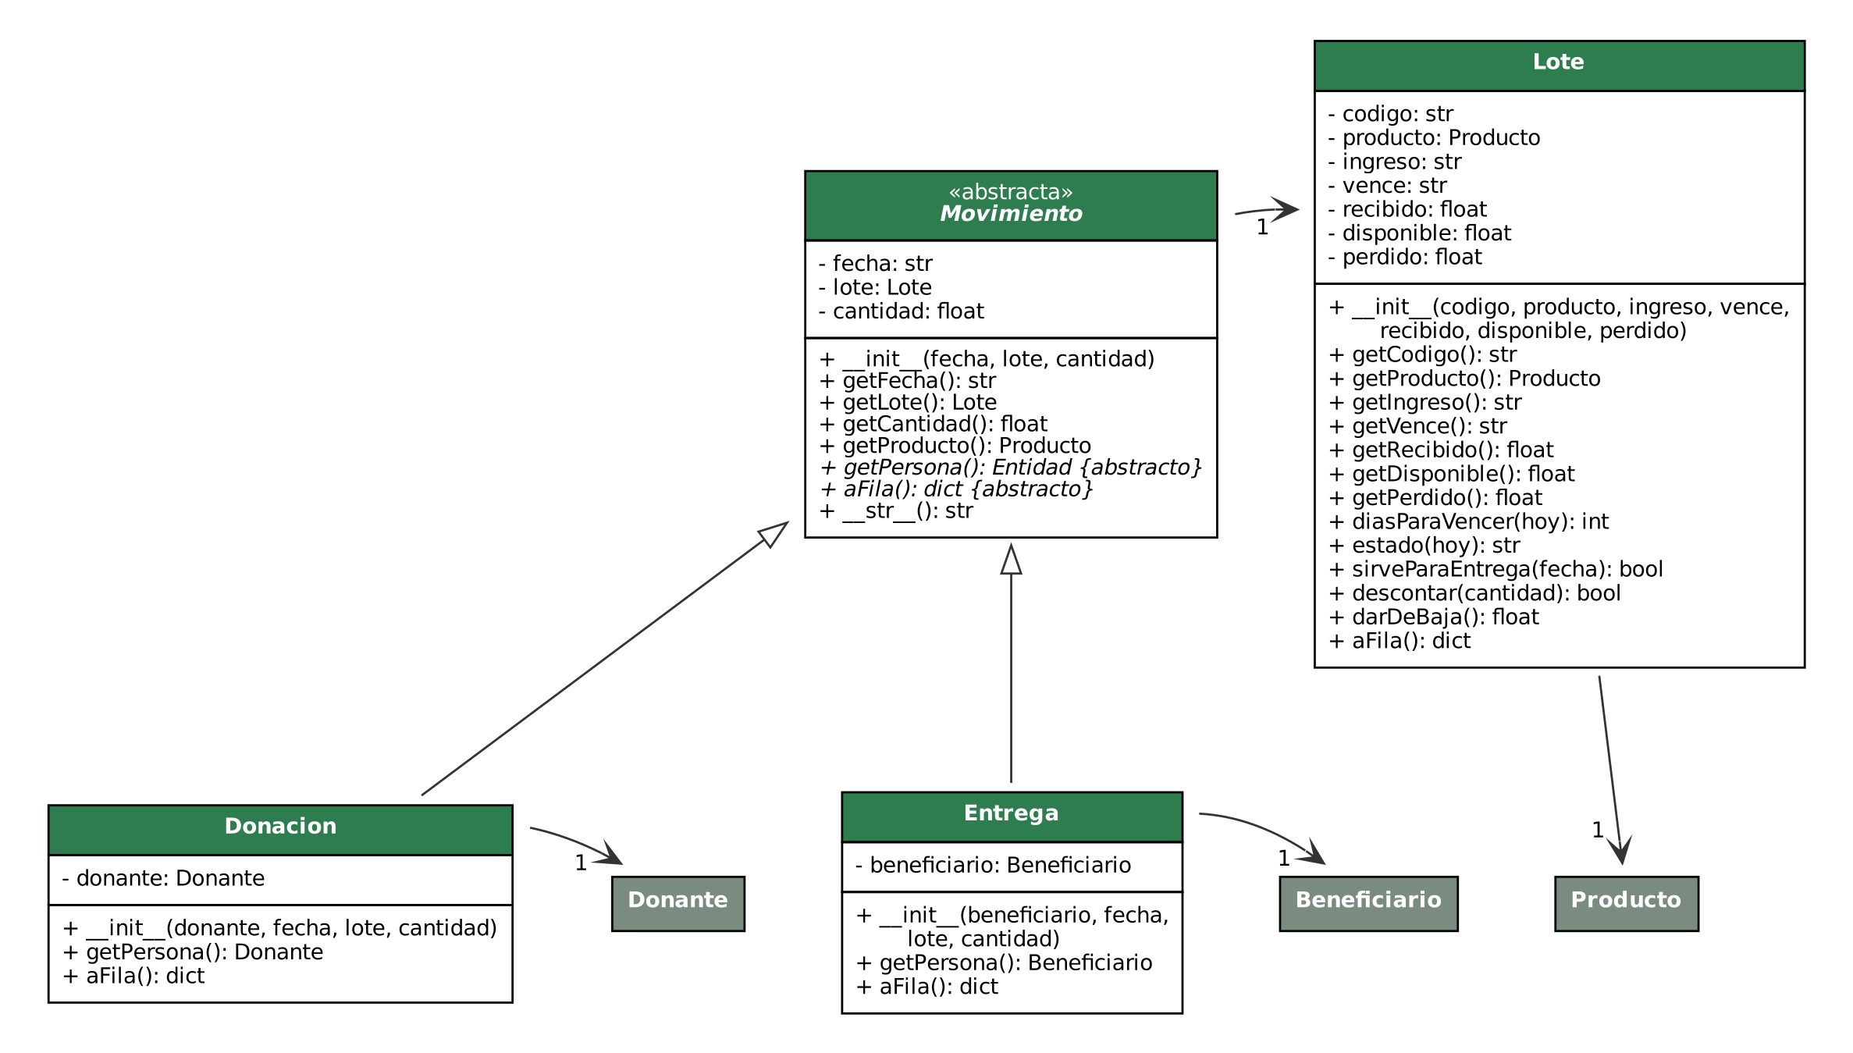
Nota. Movimiento es abstracta. Las clases en gris se detallan en la Figura 8.

Figura 10. Diagrama de clases: BancoAlimentos
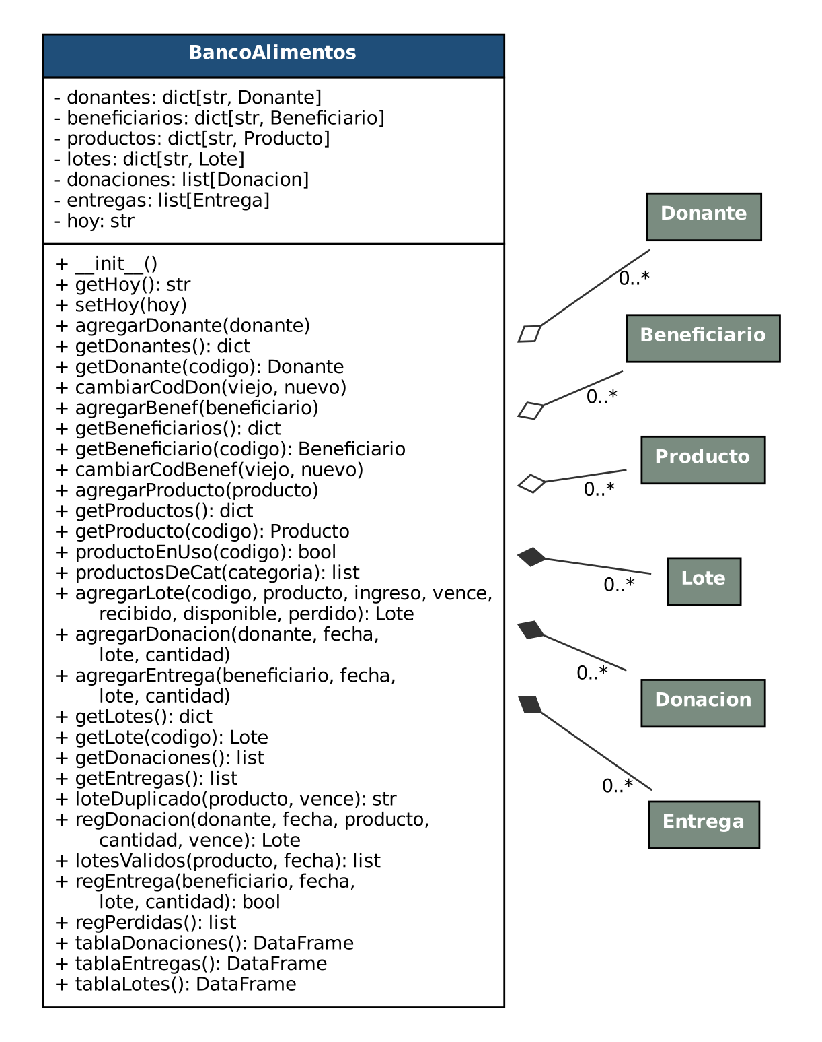
Nota. Rombo vacío: agregación con Donante, Beneficiario y Producto. Rombo relleno: composición con Lote, Donacion y Entrega, que el banco crea internamente.

Figura 11. Diagrama de clases: persistencia, resultados y presentación
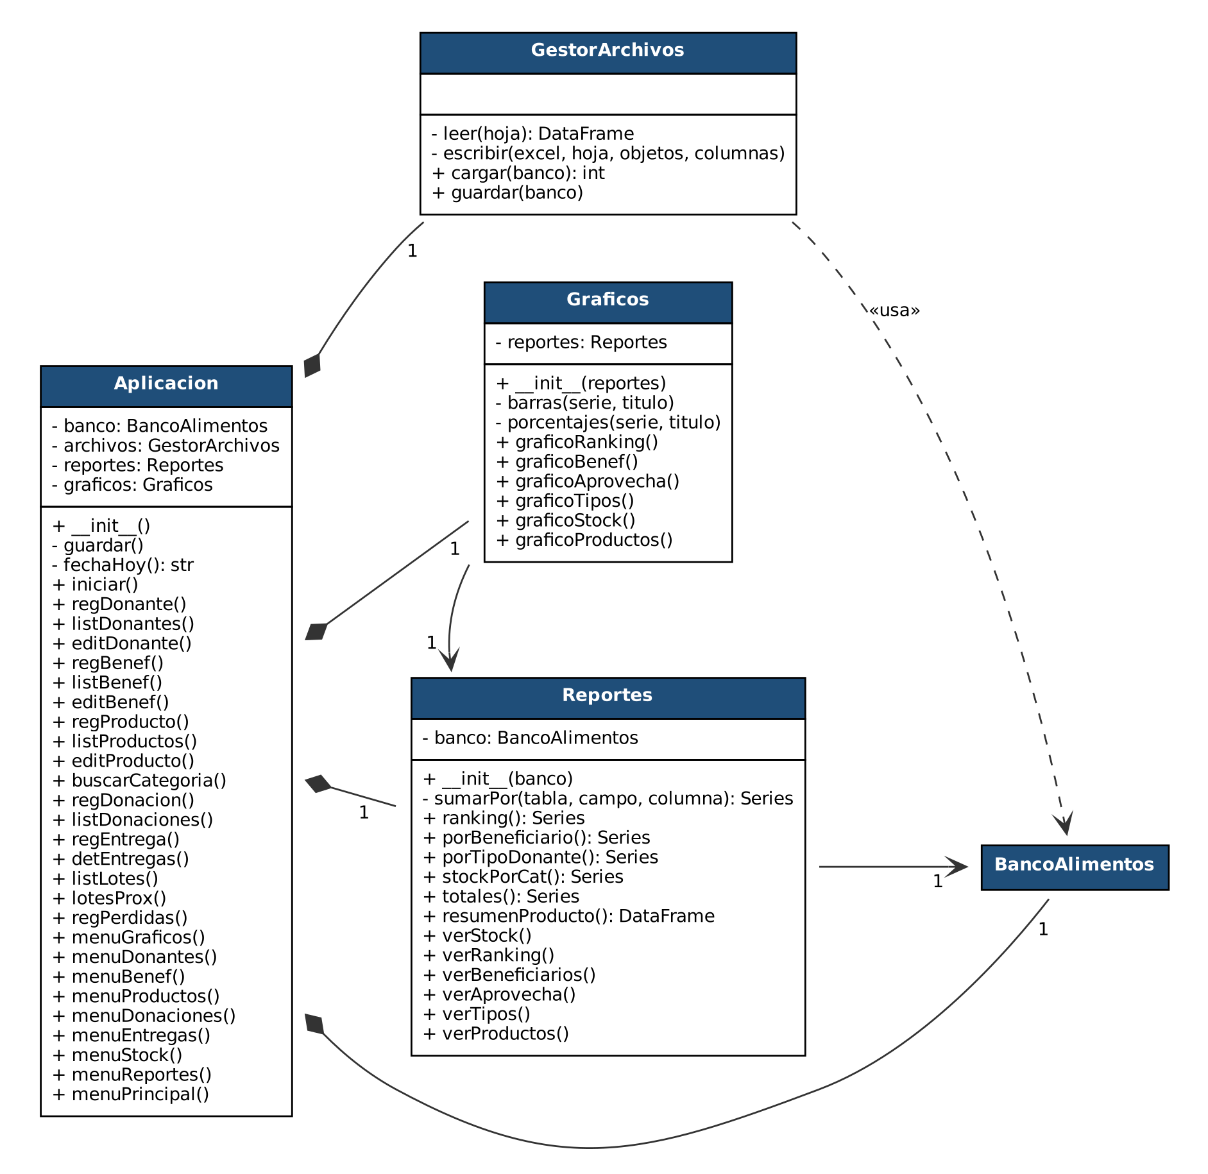
Nota. Aplicacion crea en su constructor un objeto de cada clase del sistema (composición).
Tabla 12. Relaciones del diagrama de clases
Clases | Tipo | Multiplicidad | Descripción
Donante, Beneficiario, Producto → Entidad | Herencia | — | Heredan el código y el nombre; llaman a super().__init__() e implementan aFila().
Donacion, Entrega → Movimiento | Herencia | — | Heredan la fecha, el lote, la cantidad y __str__(); implementan getPersona() y aFila().
BancoAlimentos ◇ Donante, Beneficiario, Producto | Agregación | 1 a 0..* | Se crean fuera del banco y este solo guarda la referencia; isinstance() verifica el tipo.
BancoAlimentos ◆ Lote, Donacion, Entrega | Composición | 1 a 0..* | El banco los crea dentro de agregarLote(), agregarDonacion() y agregarEntrega().
Aplicacion ◆ BancoAlimentos, GestorArchivos, Reportes, Graficos | Composición | 1 a 1 | Se crean en el constructor de Aplicacion.
Lote → Producto; Movimiento → Lote | Asociación | 0..* a 1 | Cada lote pertenece a un producto y cada movimiento mueve un lote.
Donacion → Donante; Entrega → Beneficiario | Asociación | 0..* a 1 | Cada movimiento identifica quién dona o quién recibe.
Reportes → BancoAlimentos; Graficos → Reportes | Asociación | 1 a 1 | Reportes lee los datos del banco y Graficos dibuja sus resultados.
GestorArchivos ⇢ BancoAlimentos | Dependencia | — | Recibe el banco como parámetro en cargar() y guardar().

Clases abstractas y polimorfismo. Entidad y Movimiento heredan de ABC y no pueden instanciarse (Figura 12). Gracias al polimorfismo, GestorArchivos.__escribir() llama a objeto.aFila() sin preguntar de qué clase es, y Movimiento.__str__() llama a getPersona(), que en una donación devuelve el donante y en una entrega el beneficiario.
Figura 12. Clase abstracta Entidad y su implementación en Donante
class Entidad(ABC):
def __init__(self, codigo, nombre):
self.__codigo = codigo
self.__nombre = nombre
...
@abstractmethod
def aFila(self):
pass

class Donante(Entidad):
def __init__(self, codigo, nombre, tipo, contacto):
super().__init__(codigo, nombre)
self.__tipo = tipo
self.__contacto = contacto
...
def aFila(self):
return {"codigo": self.getCodigo(), "nombre": self.getNombre(),
"tipo": self.__tipo, "contacto": self.__contacto}

Tabla 13. Métodos polimórficos del sistema
Método | Definido en | Implementado o sobrescrito en | Dónde se usa
aFila() | Entidad y Movimiento (abstracto) | Donante, Beneficiario, Producto, Donacion, Entrega (y Lote) | GestorArchivos.__escribir() llama a objeto.aFila() para cualquier clase.
getPersona() | Movimiento (abstracto) | Donacion (donante) y Entrega (beneficiario) | Movimiento.__str__() y las tablas de reportes.
__str__() | Clase base de Python | Donante, Beneficiario, Producto y Movimiento | Listados con print(objeto).

3. Plan de actividades
La tabla resume las tareas asignadas a cada integrante durante el primer hito. Las tareas se coordinaron en reuniones semanales y cada integrante revisó el trabajo de los demás antes de la entrega.
Tabla 14. Plan de actividades del primer hito
Integrante | Tareas asignadas | Hito
Jose Francisco Cabrejos Lira | • Coordinación del equipo y del repositorio de Git  • Clases BancoAlimentos y Aplicacion (menús)  • Integración del código y pruebas generales  • Persistencia en el libro de Excel (GestorArchivos) | Primer hito
Karla Felicita Agüela Salinas | • Análisis del caso y requisitos  • Clases Entidad, Donante y Beneficiario  • Capítulo 1 del informe: tema, normas y sustento teórico  • Glosario y bibliografía en APA 7 | Primer hito
Franco Luciano Chacon Perez | • Clases Producto, Lote, Movimiento, Donacion y Entrega  • Validación de fechas y reglas de vencimiento  • Diagrama de clases UML  • Pruebas de casos límite | Primer hito
Eduard Josue Huahuamullo Achata | • Clases Reportes y Graficos con pandas  • Diseño del libro de Excel y datos de prueba  • Manual de usuario y capturas de pantalla  • Revisión final del informe | Primer hito

Capítulo 3: Listado de funcionalidades cumplidas y manual de usuario

1. Tabla de requisitos del programa
La tabla indica, para cada requisito funcional (RF), requisito no funcional (RNF) y mejora planificada (MJ), si se cumplió totalmente, parcialmente o si aún no se desarrolló.
Tabla 15. Requisitos del programa y estado de cumplimiento
Código | Requisito | Estado | Observación
RF01 | Registrar, listar y editar donantes (empresa, mercado o persona) | Cumplido totalmente | Opción 1
RF02 | Registrar, listar y editar organizaciones beneficiarias | Cumplido totalmente | Opción 2
RF03 | Registrar, listar, editar y buscar productos por categoría | Cumplido totalmente | Opción 3; la unidad se bloquea si el producto tiene lotes
RF04 | Registrar donaciones y crear lotes con fecha de ingreso y de vencimiento | Cumplido totalmente | Opción 4; avisa lotes vencidos o duplicados
RF05 | Registrar entregas validando stock, fecha de ingreso y vencimiento del lote | Cumplido totalmente | Opción 5; el stock nunca queda negativo
RF06 | Consultar el stock por categoría y producto | Cumplido totalmente | Opción 6
RF07 | Alertar los lotes próximos a vencer (7 días) | Cumplido totalmente | Opción 6
RF08 | Registrar pérdidas por vencimiento | Cumplido totalmente | Opción 6
RF09 | Reportes: ranking de donantes, total por beneficiario, aprovechamiento, tipos de donante y resumen por producto | Cumplido totalmente | Opción 7
RF10 | Gráficos de los reportes | Cumplido totalmente | Seis gráficos de barras en la consola
RF11 | Almacenar la información en un archivo Excel | Cumplido totalmente | Libro AlimGest.xlsx con seis hojas
RNF01 | Programa orientado a objetos con atributos privados, constructores y métodos | Cumplido totalmente | 13 clases, 33 atributos privados
RNF02 | Herencia, clases abstractas, polimorfismo, agregación y composición | Cumplido totalmente | Capítulo 2, sección 2
RNF03 | Menú numerado de 8 opciones con validación de todas las entradas | Cumplido totalmente | Mensajes de error dentro de bucles
MJ01 | Reportes por rango de fechas | No desarrollado | Mejora planificada para el segundo hito
MJ02 | Eliminación de registros sin movimientos asociados | No desarrollado | Mejora planificada para el segundo hito

2. Manual de usuario
Este manual explica, paso a paso y con capturas de pantalla reales, cómo usar cada opción del programa desde el inicio. En las capturas, lo que escribe el usuario aparece en verde, los mensajes de error en rojo claro y las advertencias en amarillo.

2.1. Instalación y ejecución
- Instalar Python 3.10 o superior y, desde la terminal, las librerías: pip install pandas openpyxl.
- Descomprimir el archivo entregado. AlimGest.py y AlimGest.xlsx deben quedar en la misma carpeta.
- Abrir esa carpeta en Visual Studio Code (Archivo > Abrir carpeta), o abrir el archivo en PyCharm o Spyder, y ejecutar AlimGest.py.
- Mientras se usa el programa, el libro de Excel no debe estar abierto en Excel, porque Excel lo bloquea y el programa no podría guardar los datos.

2.2. Inicio del programa y menú principal
Paso 1. Al ejecutar el programa, este carga el libro de Excel e indica cuántos registros encontró.
Paso 2. Aparece el menú principal. Escriba el número de la opción deseada (del 1 al 8) y presione Enter.
Figura 13. Inicio del programa y menú principal
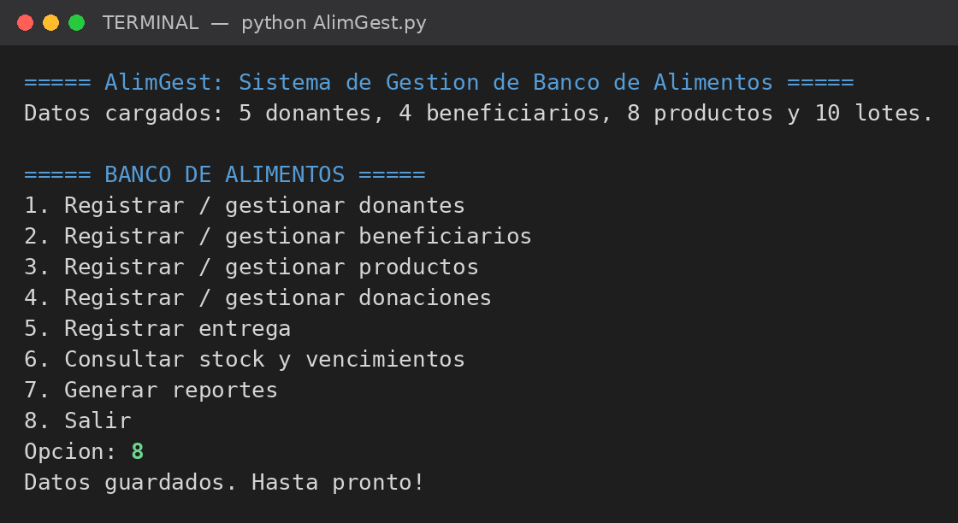

Paso 3. Si escribe una opción que no existe, el sistema muestra «Opcion no valida.» y vuelve a mostrar el menú. Lo mismo ocurre en todos los submenús.
Figura 14. Opción no válida en el menú principal
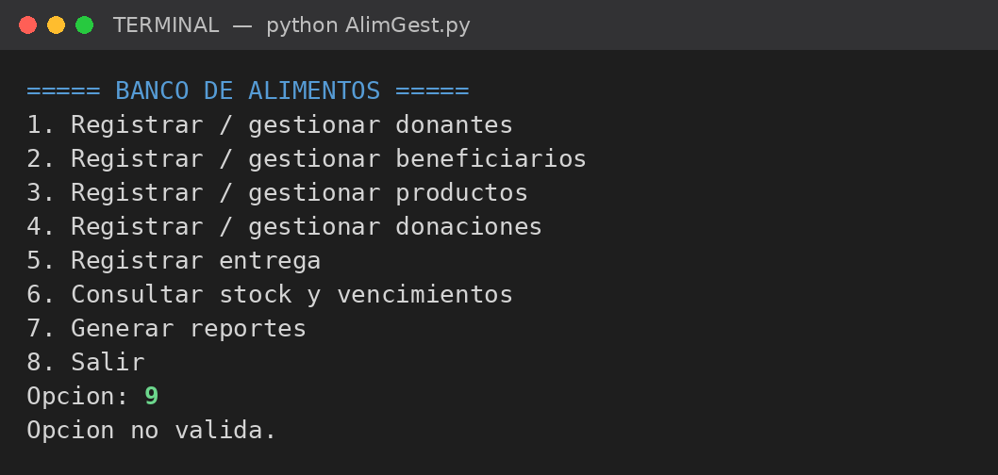

2.3. Opción 1: Registrar / gestionar donantes
Paso 1. En el submenú de donantes, elija 1 (Registrar). Escriba el código (se convierte a mayúsculas), el nombre, el número del tipo de donante y el contacto.
Figura 15. Registro de un donante
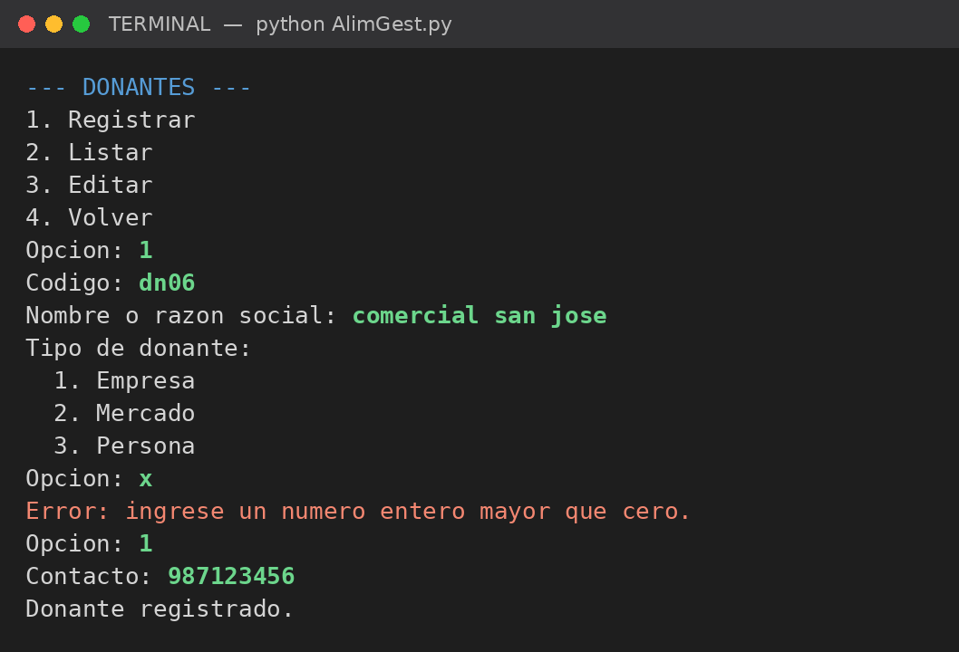

Paso 2. Elija 2 (Listar) para ver todos los donantes registrados.
Figura 16. Listado de donantes
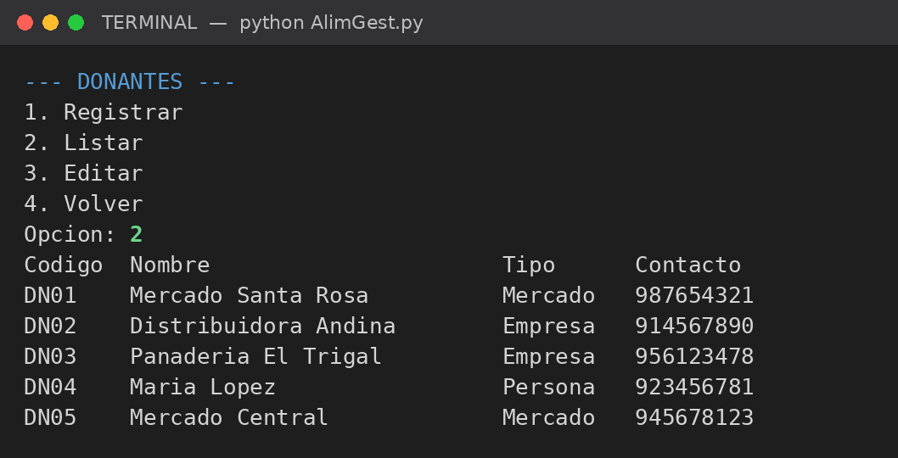

Paso 3. Elija 3 (Editar) y escriba el código del donante. En cada dato, presione Enter para mantener el valor actual o escriba el nuevo valor. Con 4 (Volver) regresa al menú principal.
Figura 17. Edición de un donante
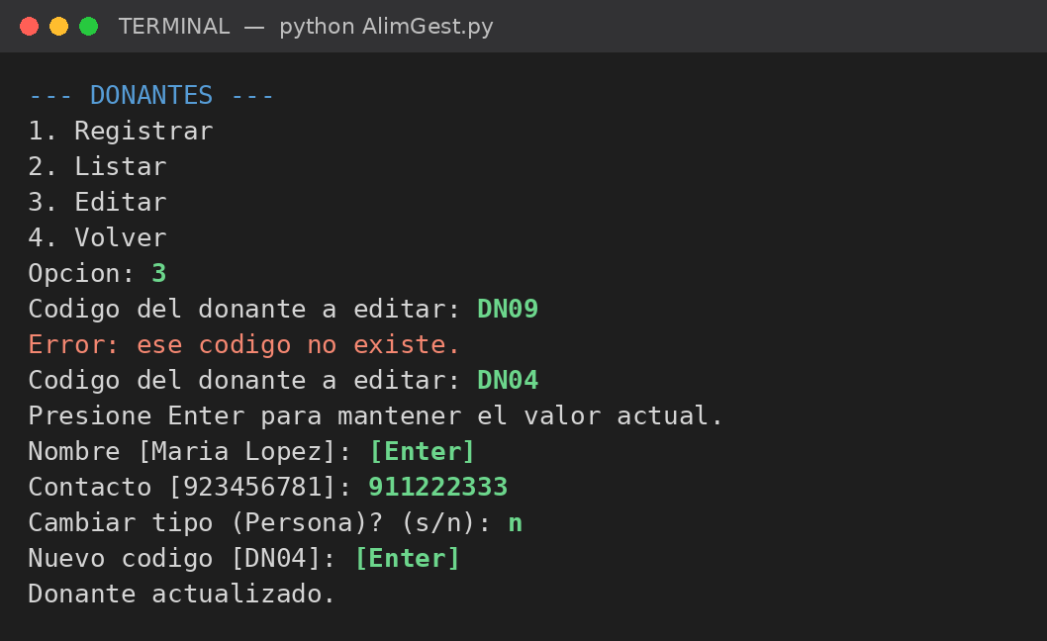

2.4. Opción 2: Registrar / gestionar beneficiarios
Paso 1. Elija 1 (Registrar) y complete el código, el nombre, el tipo de organización y la cantidad de personas atendidas. El sistema rechaza códigos repetidos y cantidades que no sean enteros mayores que cero.
Figura 18. Registro de un beneficiario con validaciones
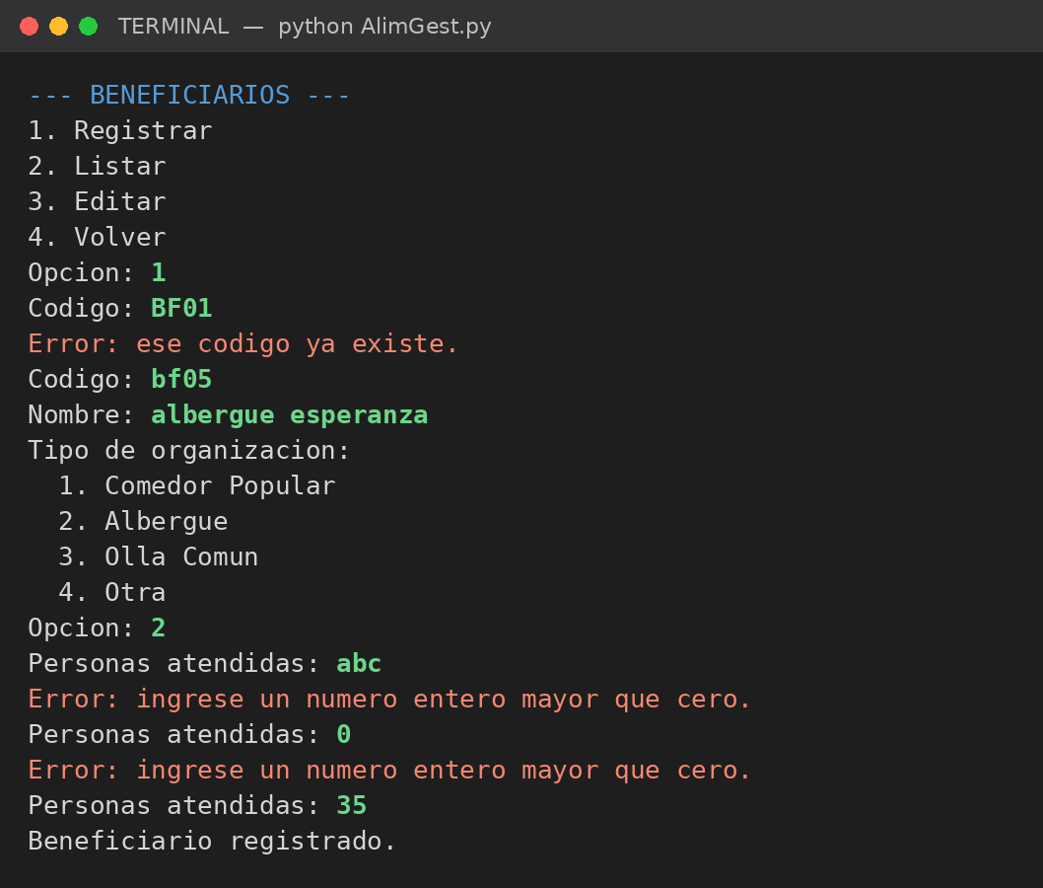

Paso 2. Elija 3 (Editar) para cambiar el nombre, el tipo o las personas atendidas.
Figura 19. Edición de un beneficiario
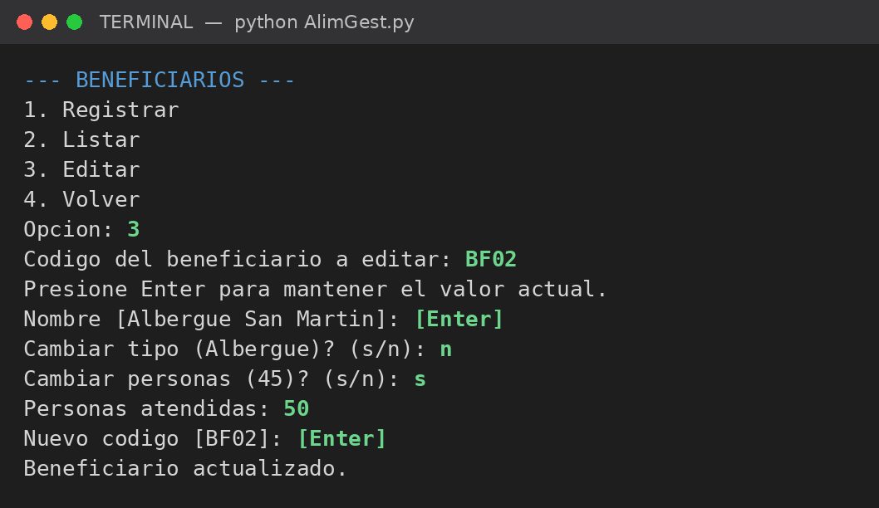

2.5. Opción 3: Registrar / gestionar productos
Paso 1. Elija 1 (Registrar) y complete el código, el nombre, la categoría y la unidad de medida.
Figura 20. Registro de un producto
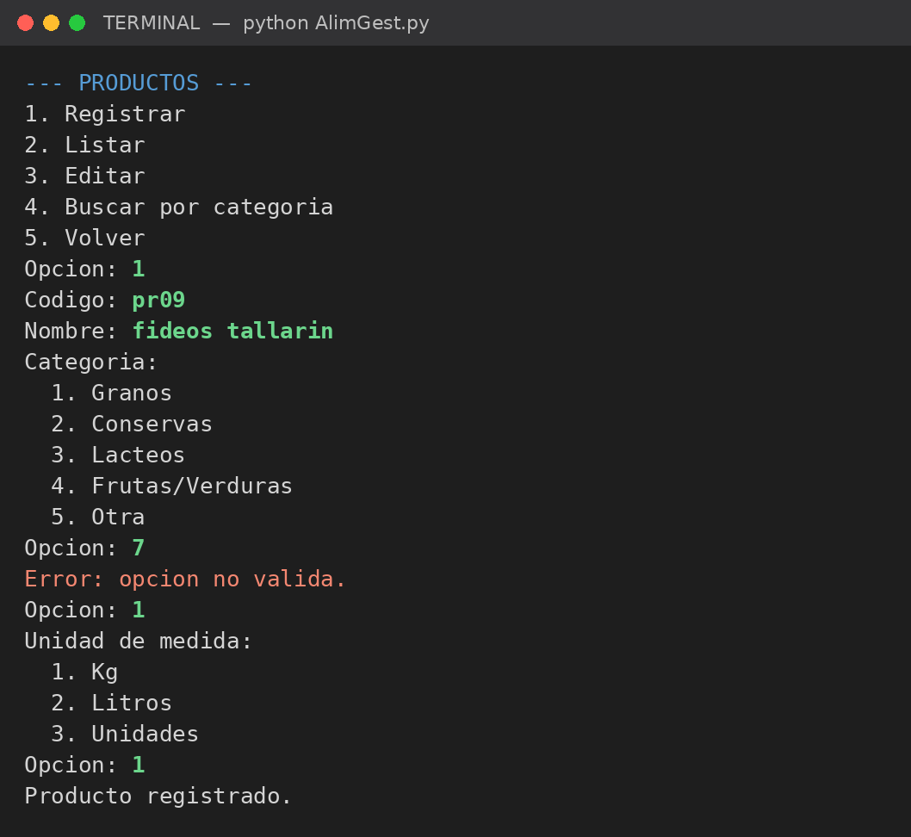

Paso 2. Elija 3 (Editar) para modificar un producto. Si el producto ya tiene lotes, el sistema no permite cambiar su unidad de medida.
Figura 21. Edición de un producto con la unidad bloqueada
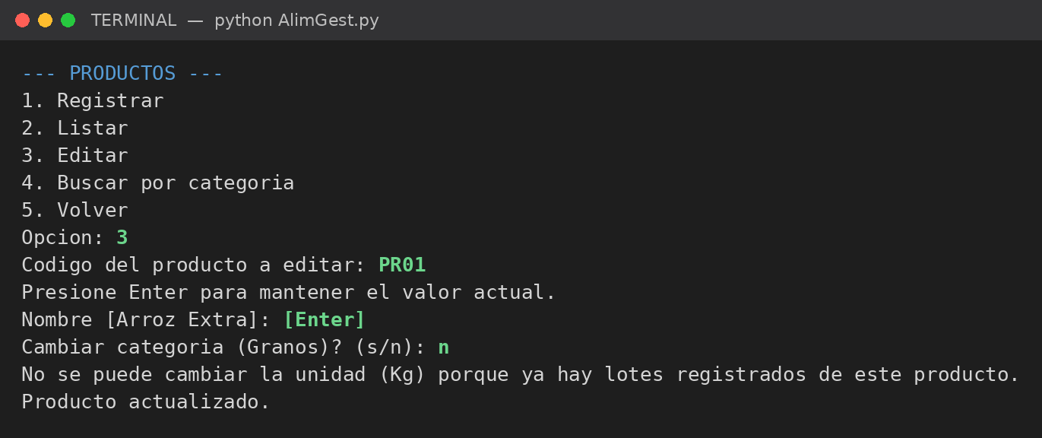

Paso 3. Elija 4 (Buscar por categoría) para ver solo los productos de una categoría.
Figura 22. Búsqueda de productos por categoría
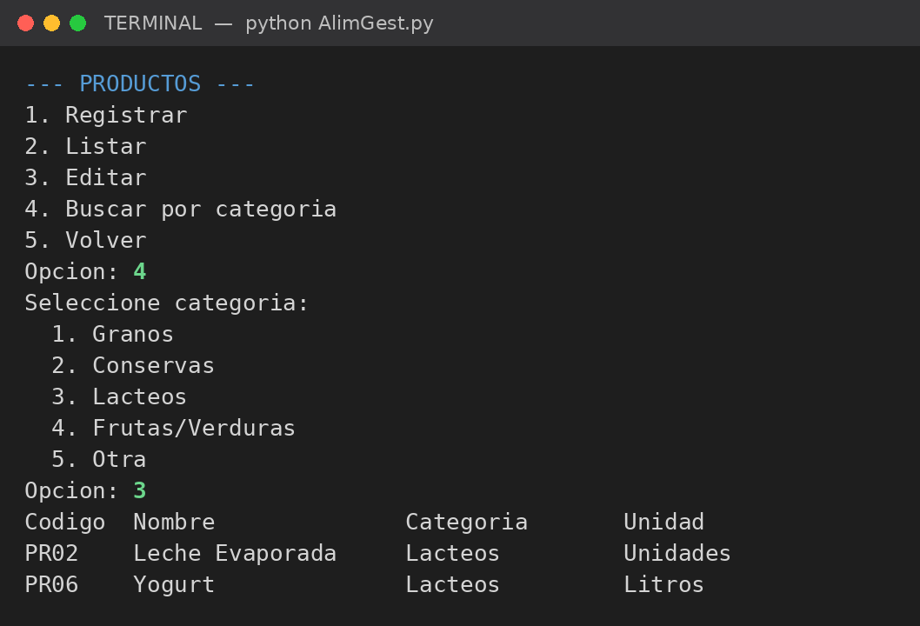

2.6. Opción 4: Registrar / gestionar donaciones
Paso 1. Elija 1 (Registrar donación y lote). Si es la primera operación que necesita la fecha de hoy, el sistema la pide una sola vez en formato AAAA-MM-DD.
Paso 2. Escriba el código del donante, la fecha de la donación, el código del producto, la cantidad (en la unidad del producto) y la fecha de vencimiento. El sistema crea el lote con el siguiente código (L11, L12…) y muestra su estado.
Figura 23. Registro de una donación y creación de su lote
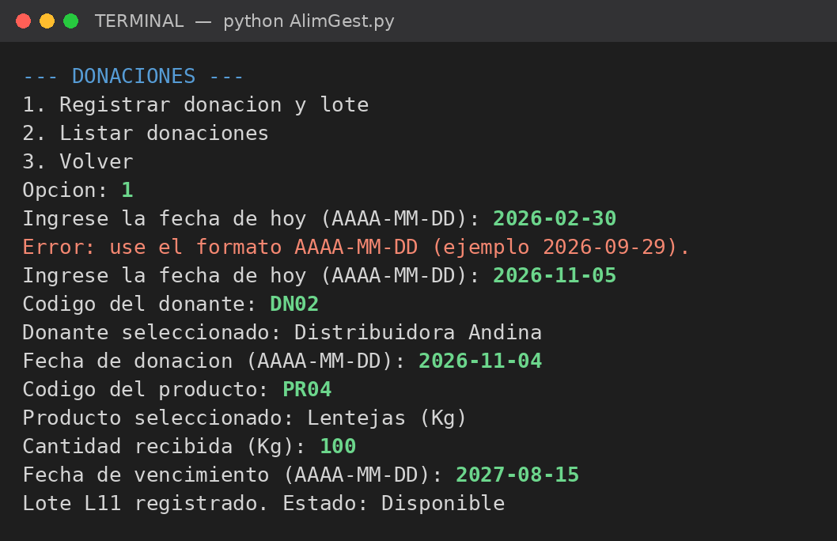

Paso 3. Si algún dato es incorrecto, el sistema muestra el error y lo vuelve a pedir. Si el lote ya está vencido, pregunta si desea registrarlo de todos modos.
Figura 24. Validaciones en el registro de una donación
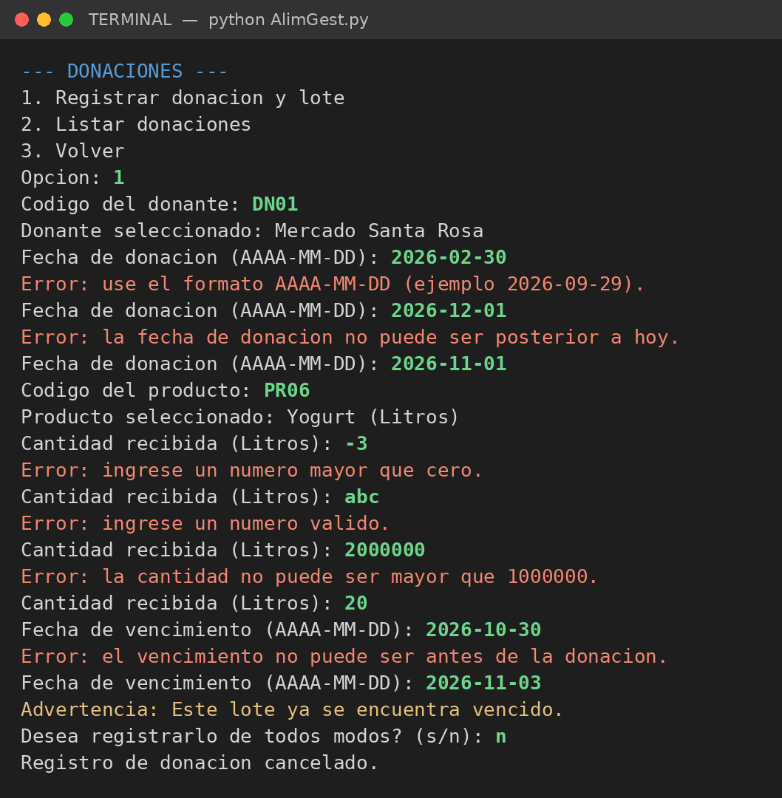

Paso 4. Si ya existe un lote del mismo producto con la misma fecha de vencimiento, el sistema avisa y pregunta si desea crear un lote nuevo.
Figura 25. Aviso de lote duplicado
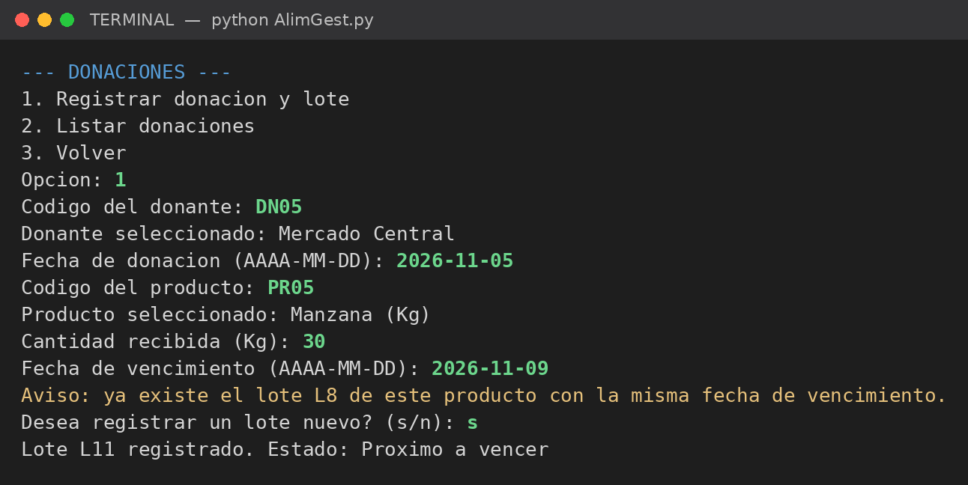

Paso 5. Elija 2 (Listar donaciones) para ver el historial de donaciones.
Figura 26. Listado de donaciones registradas
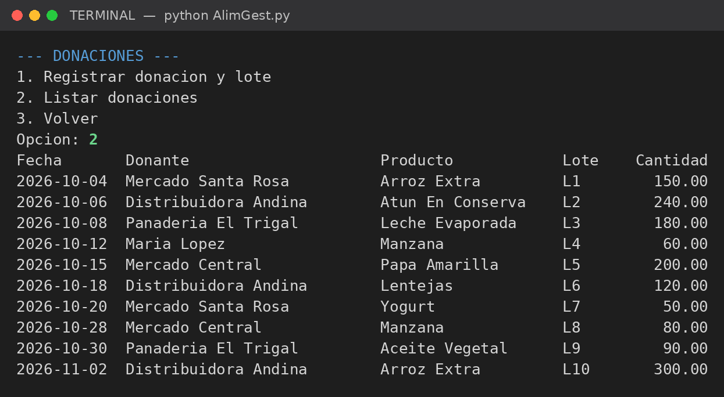

2.7. Opción 5: Registrar entrega
Paso 1. Elija 1 (Registrar entrega) y escriba el código del beneficiario, la fecha de entrega y el código del producto.
Paso 2. El sistema muestra solo los lotes que se pueden entregar: con saldo, recibidos hasta esa fecha y sin vencer. Escriba el código del lote y la cantidad; no se puede entregar más que el saldo disponible.
Figura 27. Registro de una entrega
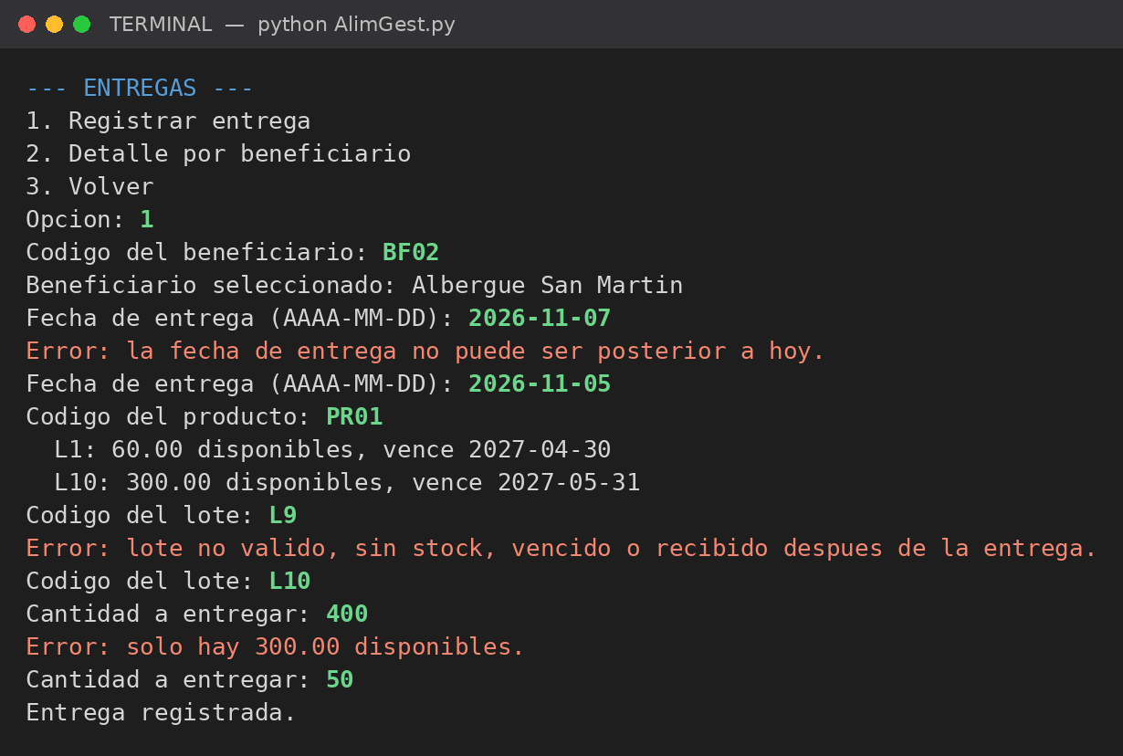

Paso 3. Si no hay lotes válidos del producto, el sistema lo informa y cancela la entrega.
Figura 28. Entrega sin lotes válidos
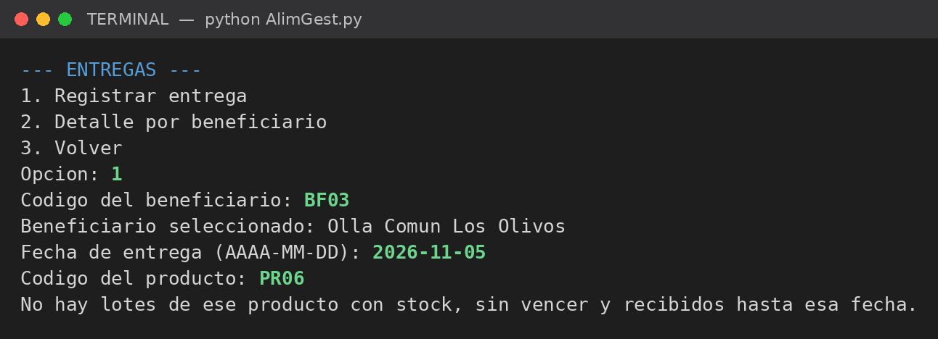

Paso 4. Elija 2 (Detalle por beneficiario) para ver todas las entregas de una organización y su total.
Figura 29. Detalle de entregas por beneficiario
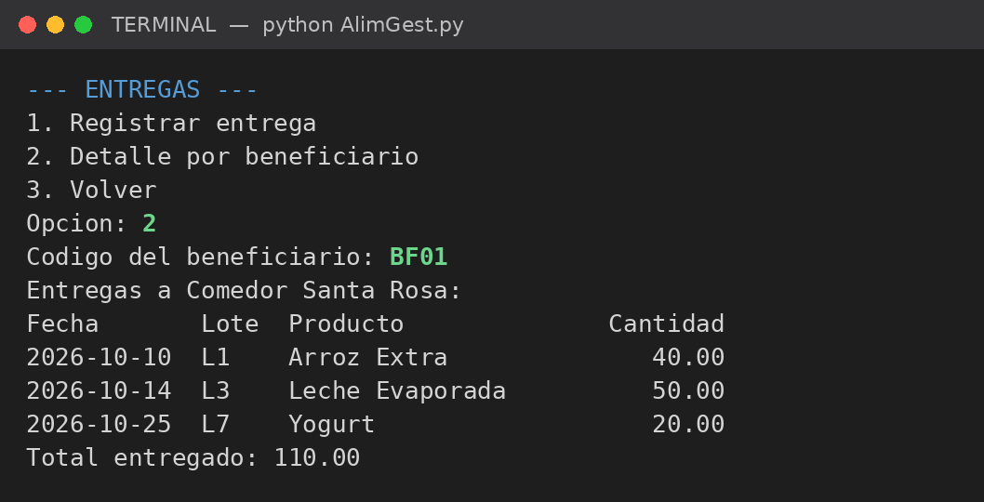

2.8. Opción 6: Consultar stock y vencimientos
Paso 1. Elija 1 para ver el stock disponible por categoría y producto (sin contar los lotes vencidos).
Figura 30. Stock por categoría y producto
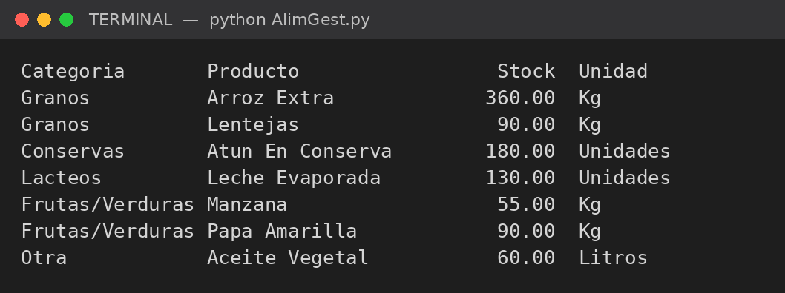

Paso 2. Elija 2 para ver cada lote con los días que faltan para su vencimiento y su estado.
Figura 31. Lotes y su estado
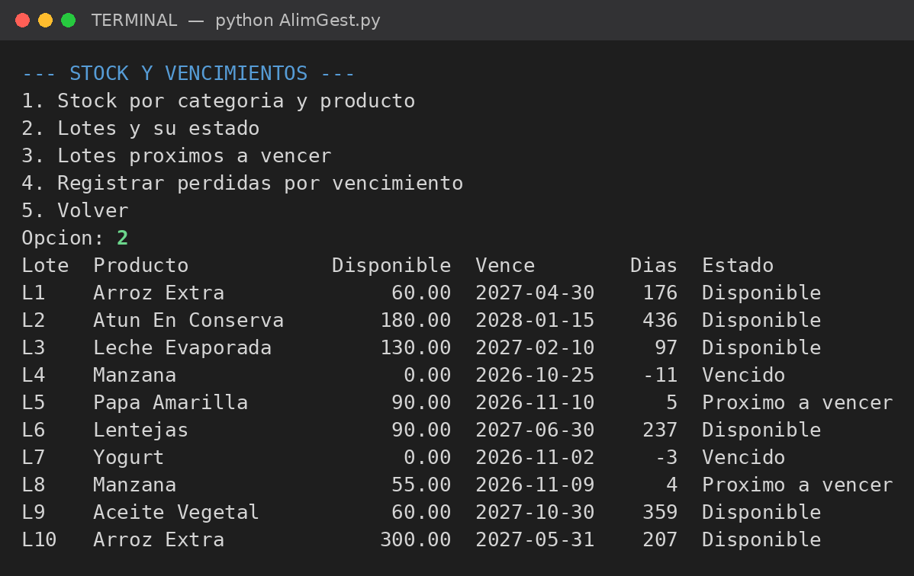

Paso 3. Elija 3 para ver los lotes que vencen en 7 días o menos, ordenados del más próximo al más lejano, y la cantidad comprometida.
Figura 32. Lotes próximos a vencer
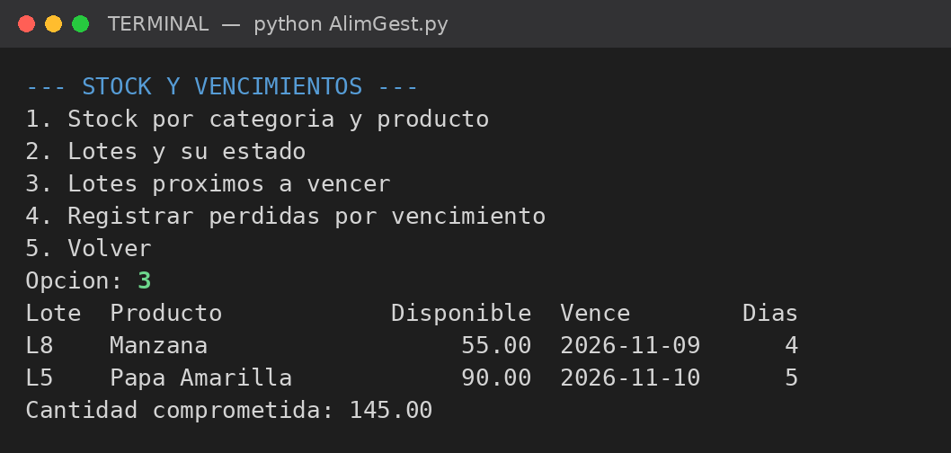

Paso 4. Elija 4 para registrar como pérdida el saldo de los lotes vencidos. En el ejemplo, la fecha de hoy es 2026-11-12 y los lotes L5 y L8 ya vencieron.
Figura 33. Registro de pérdidas por vencimiento
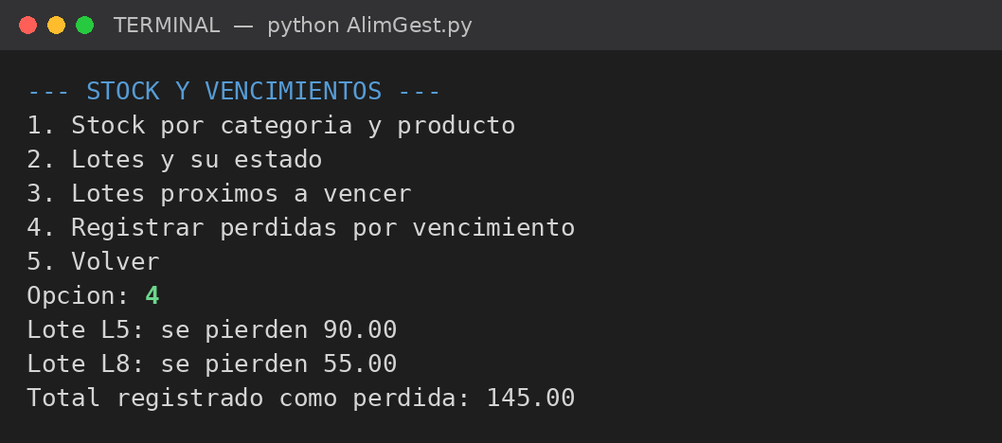

2.9. Opción 7: Generar reportes y gráficos
Paso 1. En el submenú de reportes, elija del 1 al 5 para ver cada reporte, o 6 para abrir el submenú de gráficos.
Figura 34. Submenú de reportes y submenú de gráficos
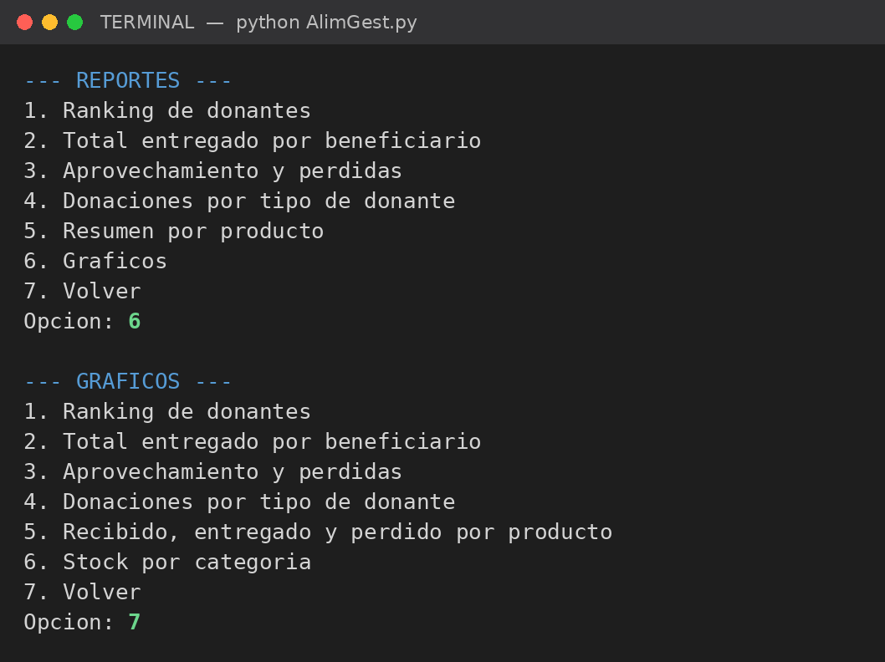

Paso 2. Ranking de donantes: ordena a los donantes según la cantidad total donada, de mayor a menor.
Figura 35. Reporte de ranking de donantes
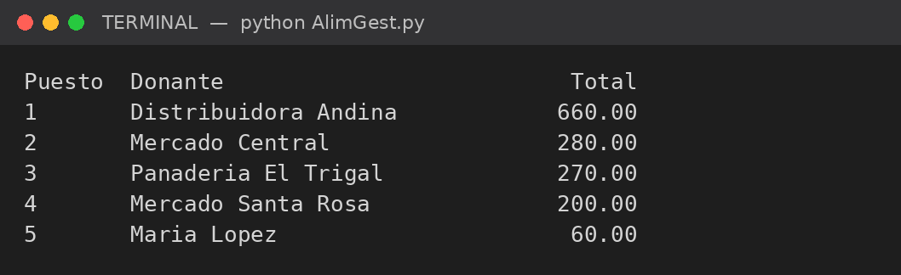

Paso 3. Total entregado por beneficiario: permite verificar que la distribución sea equitativa.
Figura 36. Reporte de total entregado por beneficiario
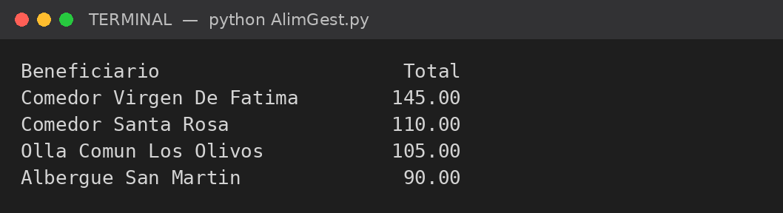

Paso 4. Aprovechamiento y pérdidas: compara lo entregado y lo perdido con el total recibido; es el indicador principal de la eficiencia del banco.
Figura 37. Reporte de aprovechamiento y pérdidas
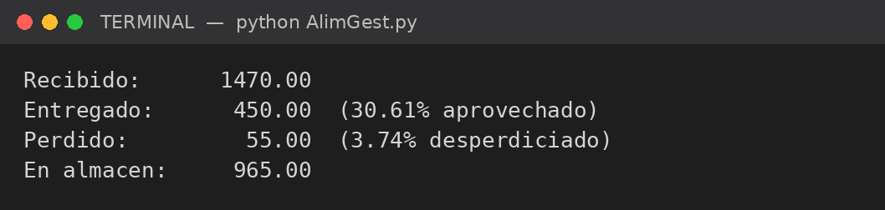

Paso 5. Donaciones por tipo de donante: muestra cuánto aporta cada tipo de donante y su porcentaje.
Figura 38. Reporte de donaciones por tipo de donante
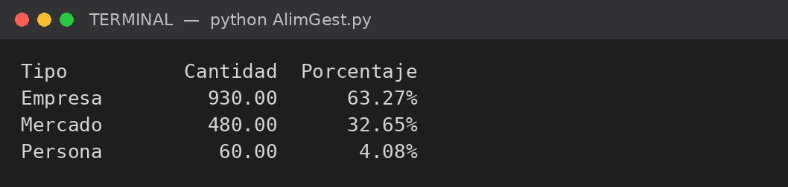

Paso 6. Resumen por producto: reúne lo recibido, entregado, perdido y en stock de cada producto.
Figura 39. Reporte de resumen por producto
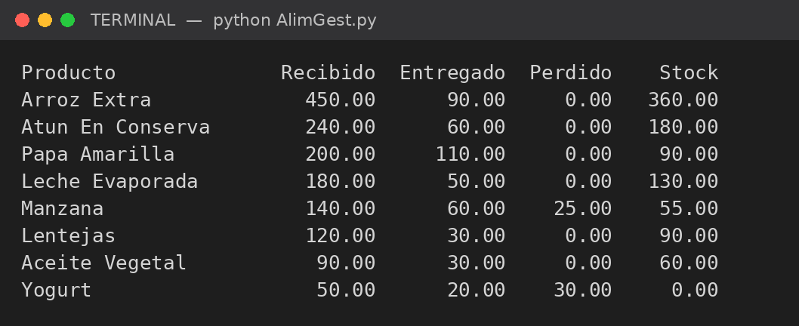

Paso 7. En el submenú de gráficos, cada opción dibuja un gráfico de barras: la barra más larga corresponde al valor mayor, o representa el porcentaje del total en los gráficos de aprovechamiento y de tipos de donante.
Figura 40. Gráfico de ranking de donantes
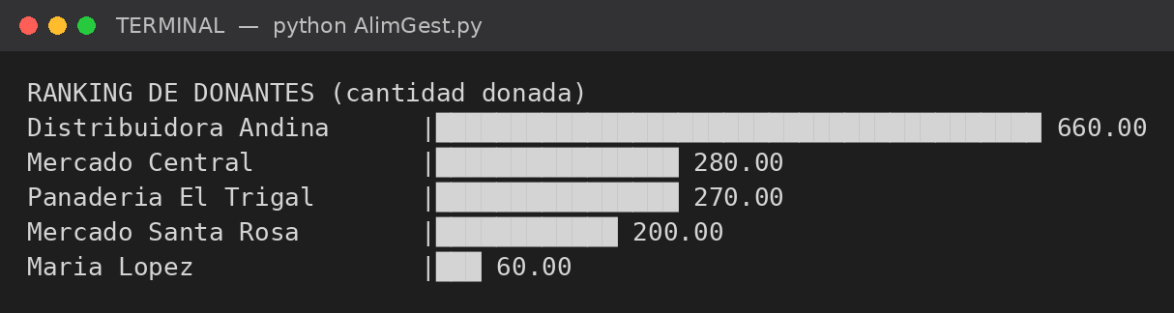

Figura 41. Gráfico de total entregado por beneficiario
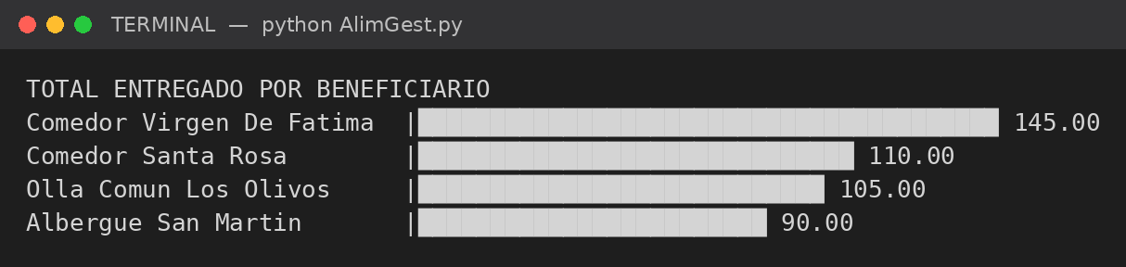

Figura 42. Gráfico de aprovechamiento y pérdidas
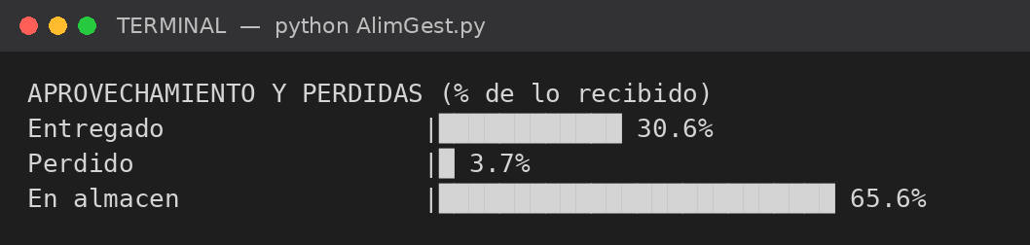

Figura 43. Gráfico de donaciones por tipo de donante
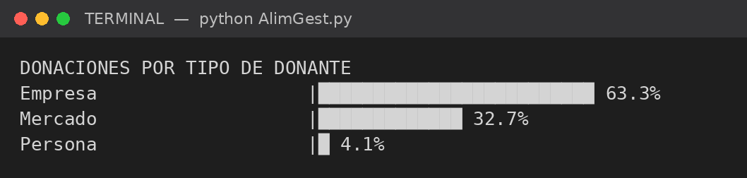

Figura 44. Gráfico de recibido (R), entregado (E) y perdido (P) por producto
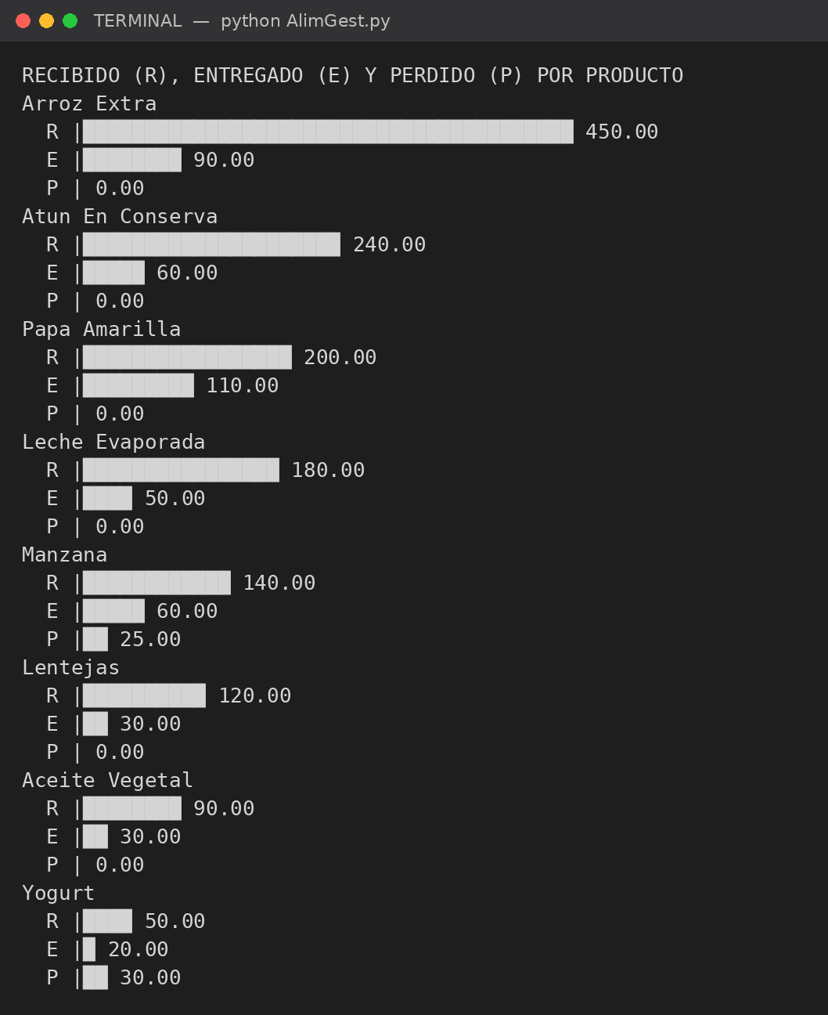

Figura 45. Gráfico de stock disponible por categoría
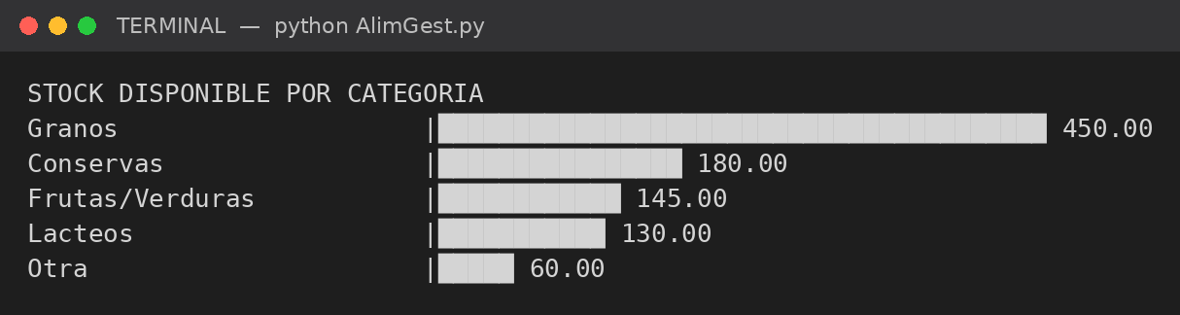

2.10. Opción 8: Salir
Paso 1. Elija 8 en el menú principal. El sistema guarda todos los datos en el libro de Excel y termina.
Figura 46. Salida del programa
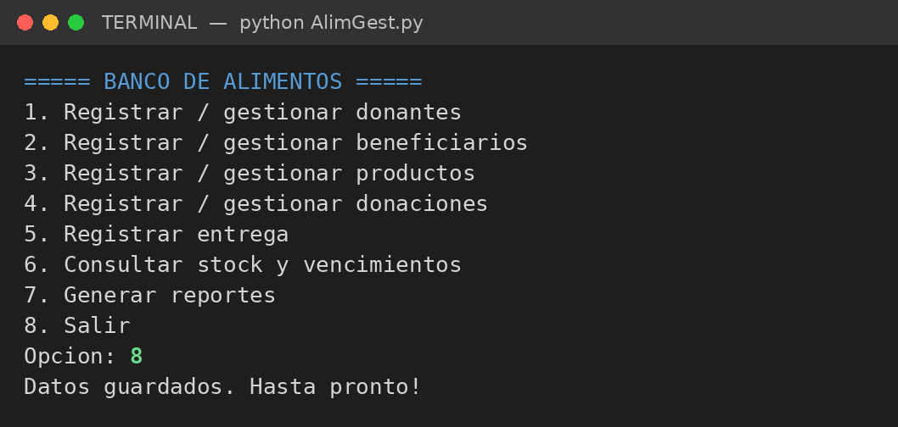

Conclusiones
Estudiante: Jose Francisco Cabrejos Lira (U202610561)
Primero, aprendí que la programación orientada a objetos permite organizar un sistema grande en clases pequeñas, cada una con una responsabilidad clara. Al pasar de la versión estructurada del Trabajo Parcial a la versión con clases, el código se volvió más fácil de leer y de modificar, y el encapsulamiento evitó errores como dejar el stock de un lote en negativo, porque la única forma de reducirlo es mediante un método que valida la cantidad.
Segundo, descubrí que Python puede trabajar directamente con libros de Excel. Con la librería pandas, leer una hoja, filtrar filas, agrupar y sumar datos requiere pocas instrucciones, y con ExcelWriter es posible guardar varias tablas en un solo archivo. No sabía que un programa de consola podía generar y actualizar un archivo que cualquier persona abre en Excel.
Tercero, comprendí la utilidad de las clases abstractas y del polimorfismo: un mismo método, como aFila(), sirve para guardar donantes, productos, lotes o entregas, porque cada clase lo implementa a su manera. Esto reduce la repetición de código y facilita agregar nuevas clases en el futuro.
Por último, aprendí que validar los datos es tan importante como procesarlos. Reglas como no aceptar el 30 de febrero, controlar los años bisiestos o impedir la entrega de lotes vencidos hacen que el sistema sea confiable para quienes toman decisiones con sus reportes.

Recomendaciones
Estudiante: Jose Francisco Cabrejos Lira (U202610561)
Recomiendo a los futuros estudiantes diseñar el diagrama de clases antes de escribir código. Definir primero las clases, sus atributos y sus relaciones evita rehacer el programa cuando aparece una nueva regla del negocio y facilita repartir el trabajo en el equipo.
También recomiendo validar todas las entradas del usuario dentro de bucles y probar el programa con casos límite: fechas inexistentes, cantidades negativas, códigos repetidos y archivos que todavía no existen. Muchos errores solo aparecen cuando el usuario escribe algo inesperado.
Asimismo, sugiero usar pandas para los reportes y el almacenamiento en Excel en lugar de recorrer listas manualmente, y cerrar el archivo de Excel antes de ejecutar el programa, ya que Excel lo bloquea y el programa no puede guardar los datos.
Finalmente, recomiendo usar un control de versiones como Git desde el inicio del proyecto y respetar un estándar de nombres en todo el código, para que cualquier integrante pueda entender y continuar el trabajo de los demás.

Glosario
- Agregación: Relación todo-parte en la que las partes se crean fuera del todo y pueden existir sin él, como los donantes que se agregan al banco.
- Asociación: Relación entre dos clases en la que un objeto guarda una referencia a otro, por ejemplo, un lote que conoce a su producto.
- Atributo privado: Dato de un objeto cuyo nombre empieza con dos guiones bajos (__); solo puede usarse dentro de su clase.
- Beneficiario: Organización social o comunitaria (como comedores populares u ollas comunes) receptora de las entregas de alimentos.
- Clase: Plantilla que define los atributos y métodos que tendrán los objetos de un mismo tipo.
- Clase abstracta: Clase que hereda de ABC y tiene al menos un método abstracto; no se puede instanciar y sirve como base de otras clases.
- Composición: Relación todo-parte en la que el todo crea a sus partes y estas no existen sin él, como los lotes que crea el banco.
- Constructor: Método especial __init__ que se ejecuta al crear un objeto y asigna sus valores iniciales.
- DataFrame: Estructura de la librería pandas que organiza datos en filas y columnas, como una hoja de cálculo.
- Desmedro: Cantidad de producto que no pudo ser entregada a tiempo y queda fuera de circulación por haber superado su fecha de caducidad.
- Donante: Persona natural o jurídica que aporta productos al banco de alimentos (empresa, mercado o persona).
- Encapsulamiento: Principio que oculta los datos de un objeto y solo permite usarlos mediante sus métodos.
- Herencia: Mecanismo por el que una clase hija recibe los atributos y métodos de una clase padre, como Donante de Entidad.
- Libro de Excel: Archivo con extensión .xlsx que contiene una o más hojas de cálculo; AlimGest guarda sus datos en un libro de seis hojas.
- Lote: Grupo de productos recibidos en una misma donación, con un código único que permite controlar su fecha de vencimiento y su saldo.
- Método: Función definida dentro de una clase que describe un comportamiento de sus objetos.
- Objeto: Instancia concreta de una clase, con sus propios valores en los atributos.
- Perecible: Producto que pierde su aptitud para el consumo después de una fecha determinada.
- Persistencia: Capacidad del sistema de conservar los datos después de cerrar el programa, en este caso en un libro de Excel.
- Polimorfismo: Capacidad de objetos de clases distintas de responder al mismo método, cada uno a su manera.
- Series: Estructura de una dimensión de pandas que guarda valores con un índice, como los totales por donante.
- Trazabilidad: Posibilidad de seguir un lote desde la donación que lo originó hasta las entregas en que se distribuyó.
- Validación de datos: Proceso mediante el cual el programa verifica que las entradas cumplan con el formato, rango o tipo requerido antes de procesarlas.

Bibliografía
Decreto Legislativo N.° 1062. (2008). Decreto Legislativo que aprueba la Ley de Inocuidad de los Alimentos. Diario Oficial El Peruano.
Forsyth, H. (22 de diciembre de 2025). A propósito del banco de alimentos. La República. https://larepublica.pe/opinion/2025/12/22/a-proposito-del-banco-de-alimentos-por-harold-forsyth-hnews-431662
Gazoni, E., y Clark, C. (2024). openpyxl: A Python library to read/write Excel 2010 xlsx/xlsm files (versión 3.1). https://openpyxl.readthedocs.io/
Grupo de Alto Nivel de Expertos en Seguridad Alimentaria y Nutrición. (2014). Las pérdidas y el desperdicio de alimentos en el contexto de sistemas alimentarios sostenibles. Comité de Seguridad Alimentaria Mundial, FAO. https://agris.fao.org/search/en/records/6473966668b4c299a3fb4b58
International Organization for Standardization. (2018). Food safety management systems — Requirements for any organization in the food chain (ISO 22000:2018).
International Organization for Standardization. (2019). Date and time — Representations for information interchange — Part 1: Basic rules (ISO 8601-1:2019).
ISO/IEC. (2016). Information technology — Document description and processing languages — Office Open XML File Formats — Part 1: Fundamentals and Markup Language Reference (ISO/IEC 29500-1:2016).
ISO/IEC. (2023). Systems and software engineering — Systems and software Quality Requirements and Evaluation (SQuaRE) — Product quality model (ISO/IEC 25010:2023).
ISO/IEC/IEEE. (2017). Systems and software engineering — Software life cycle processes (ISO/IEC/IEEE 12207:2017).
Ley N.° 29733. (2011). Ley de Protección de Datos Personales. Diario Oficial El Peruano.
Ley N.° 30498. (2016). Ley que promueve la donación de alimentos y facilita el transporte de donaciones en situaciones de desastres naturales. Diario Oficial El Peruano.
McKinney, W. (2010). Data structures for statistical computing in Python. En S. van der Walt y J. Millman (Eds.), Proceedings of the 9th Python in Science Conference (pp. 56–61). https://doi.org/10.25080/Majora-92bf1922-00a
Object Management Group. (2017). OMG Unified Modeling Language (OMG UML) (versión 2.5.1). https://www.omg.org/spec/UML/2.5.1
Organización de las Naciones Unidas para la Alimentación y la Agricultura. (2019). El estado mundial de la agricultura y la alimentación 2019: Progresos en la lucha contra la pérdida y el desperdicio de alimentos. FAO. https://www.fao.org/agrifood-economics/publications/detail/es/c/1476297/
pandas development team. (2026). pandas documentation. https://pandas.pydata.org/docs/
Python Software Foundation. (2026a). El tutorial de Python (versión 3.13). https://docs.python.org/es/3/tutorial/
Python Software Foundation. (2026b). abc: Clases de Base Abstracta. https://docs.python.org/es/3/library/abc.html
Schwaber, K., y Sutherland, J. (2020). La Guía Scrum. https://scrumguides.org/
van Rossum, G., Warsaw, B., y Coghlan, A. (2001). PEP 8: Style Guide for Python Code. https://peps.python.org/pep-0008/

Participación
Estudiante: Jose Francisco Cabrejos Lira (U202610561)
Porcentaje de participación de cada integrante en los hitos entregados, según la apreciación de Jose Francisco Cabrejos Lira:
Tabla 16. Participación de los integrantes por hito
Integrantes | % Part. Hito 1 | % Part. Hito 2 | % Part. Hito 3
Eduard Josue Huahuamullo Achata | 100% | Por entregar | Por entregar
Franco Luciano Chacon Perez | 100% | Por entregar | Por entregar
Jose Francisco Cabrejos Lira | 100% | Por entregar | Por entregar
Karla Felicita Agüela Salinas | 100% | Por entregar | Por entregar

